

**Отбасы және балалар саласында көрсетілетін мемлекеттік қызметтер регламенттерін бекіту туралы**

***Күшін жойған***

Қостанай облысы әкімдігінің 2016 жылғы 21 маусымдағы № 284 қаулысы. Қостанай облысының Әділет департаментінде 2016 жылғы 15 шілдеде № 6546 болып тіркелді. Күші жойылды - Қостанай облысы әкімдігінің 2020 жылғы 29 қаңтардағы № 36 қаулысымен

      Ескерту. Күші жойылды - Қостанай облысы әкімдігінің 29.01.2020 № 36 қаулысымен (алғашқы ресми жарияланған күнiнен кейін күнтiзбелiк он күн өткен соң қолданысқа енгiзiледi).

      "Қазақстан Республикасындағы жергілікті мемлекеттік басқару және өзін-өзі басқару туралы" 2001 жылғы 23 қаңтардағы Қазақстан Республикасы Заңының 27-бабына сәйкес Қостанай облысының әкімдігі **ҚАУЛЫ ЕТЕДІ:**

      1. Мыналар:

      1) осы қаулының 1-қосымшасына сәйкес "Қорғаншылық және қамқоршылық жөнінде анықтамалар беру" мемлекеттік көрсетілетін қызмет регламенті;

      2) осы қаулының 2-қосымшасына сәйкес "Жетім балаға (жетім балаларға) және ата-анасының қамқорлығынсыз қалған балаға (балаларға) қамқоршылық немесе қорғаншылық белгілеу" мемлекеттік көрсетілетін қызмет регламенті;

      3) осы қаулының 3-қосымшасына сәйкес "Кәмелетке толмаған балалардың мүлкіне иелік ету және кәмелетке толмаған балаларға мұра ресімдеу үшін анықтамалар беру" мемлекеттік көрсетілетін қызмет регламенті;

      4) алынып тасталды - Қостанай облысы әкімдігінің 26.07.2019 № 302 қаулысымен (алғашқы ресми жарияланған күнінен кейін күнтізбелік он күн өткен соң қолданысқа енгізіледі).

      5) осы қаулының 5-қосымшасына сәйкес "Қамқоршыларға немесе қорғаншыларға жетім баланы (жетім балаларды) және ата-анасының қамқорлығынсыз қалған баланы (балаларды) асырап-бағуға жәрдемақы тағайындау" мемлекеттік көрсетілетін қызмет регламенті;

      6) алынып тасталды - Қостанай облысы әкімдігінің 26.07.2019 № 302 қаулысымен (алғашқы ресми жарияланған күнінен кейін күнтізбелік он күн өткен соң қолданысқа енгізіледі).

      7) осы қаулының 7-қосымшасына сәйкес "Жетім баланы және (немесе) ата-анасының қамқорлығынсыз қалған баланы асырап алуға байланысты біржолғы ақшалай төлемді тағайындау" мемлекеттік көрсетілетін қызмет регламенті;

      8) осы қаулының 8-қосымшасына сәйкес "Баланы (балаларды) патронаттық тәрбиелеуге беру және патронат тәрбиешiлерге берiлген баланы (балаларды) асырап-бағуға ақшалай қаражат төлеуді тағайындау" мемлекеттік көрсетілетін қызмет регламенті;

      9) осы қаулының 9-қосымшасына сәйкес "Бала асырап алуға тілек білдірген адамдарды есепке қою" мемлекеттік көрсетілетін қызмет регламенті;

      10) осы қаулының 10-қосымшасына сәйкес "Шалғайдағы ауылдық елді мекендерде тұратын балаларды жалпы білім беру ұйымдарына және кейін үйлеріне тегін тасымалдауды ұсыну" мемлекеттік көрсетілетін қызмет регламенті;

      11) осы қаулының 11-қосымшасына сәйкес "Мемлекеттік білім беру мекемелеріндегі білім алушылар мен тәрбиенушілердің жекелеген санаттарына қала сыртындағы және мектеп жанындағы лагерьлерде демалуы үшін құжаттар қабылдау және жолдама беру" мемлекеттік көрсетілетін қызмет регламенті;

      12) осы қаулының 12-қосымшасына сәйкес "Жалпы білім беретін мектептердегі білім алушылар мен тәрбиеленушілердің жекелеген санаттарын тегін және жеңілдікпен тамақтандыруды ұсыну" мемлекеттік көрсетілетін қызмет регламенті;

      13) осы қаулының 13-қосымшасына сәйкес "Балаға кері әсер етпейтін ата-ана құқықтарынан айырылған ата-аналарға баламен кездесуіне рұқсат беру" мемлекеттік көрсетілетін қызмет регламенті;

      14) осы қаулының 14-қосымшасына сәйкес "Баланы (балаларды) қабылдаушы отбасына тәрбиелеуге беру және оларды асырауға ақшалай қаражат төлеуді тағайындау" мемлекеттік көрсетілетін қызмет регламенті бекітілсін;

      15) осы қаулының 15-қосымшасына сәйкес "Он жасқа толған баланың пiкiрi ескеру туралы қорғаншылық немесе қамқоршылық органының шешімін беру" мемлекеттік көрсетілетін қызмет регламенті.

      Ескерту. 1-тармақ жаңа редакцияда – Қостанай облысы әкімдігінің 27.06.2018 № 300 қаулысымен (алғашқы ресми жарияланған күнінен кейін күнтізбелік он күн өткен соң қолданысқа енгізіледі); өзгерістер енгізілді - Қостанай облысы әкімдігінің 26.07.2019 № 302 қаулысымен (алғашқы ресми жарияланған күнінен кейін күнтізбелік он күн өткен соң қолданысқа енгізіледі).

      2. Осы қаулының орындалуын бақылау Қостанай облысы әкімінің әлеуметтік мәселелер жөніндегі орынбасарына жүктелсін.

      3. Қостанай облысы әкімдігінің 2015 жылғы 22 қазандағы № 453 "Мемлекеттік көрсетілетін қызмет регламенттерін бекіту туралы" қаулысының (Нормативтік құқықтық актілерді мемлекеттік тіркеу тізілімінде № 6008 болып тіркелген, 2015 жылғы 5 желтоқсанда "Қостанай таңы" газетінде жарияланған) күші жойылды деп танылсын.

      4. Осы қаулы алғашқы ресми жарияланған күнінен кейін күнтізбелік он күн өткен соң қолданысқа енгізіледі.

|  |  |
| --- | --- |
| *Қостанай облысының әкімі* | *А. Мұхамбетов* |

|  |  |
| --- | --- |
|  | Әкімдіктің 2016 жылғы 21 маусымдағы № 284 қаулысына 1-қосымша |

**"Қорғаншылық және қамқоршылық жөнінде анықтамалар беру" мемлекеттік көрсетілетін қызмет регламенті**

      Ескерту. 1-қосымша жаңа редакцияда – Қостанай облысы әкімдігінің 26.07.2019 № 302 қаулысымен (алғашқы ресми жарияланған күнінен кейін күнтізбелік он күн өткен соң қолданысқа енгізіледі).

**1. Жалпы ережелер**

      1. "Қорғаншылық және қамқоршылық жөнінде анықтамалар беру" мемлекеттік қызметін (бұдан әрі – мемлекеттік көрсетілетін қызмет) аудандардың және облыстық маңызы бар қалалардың жергілікті атқарушы органдары (аудандар және облыстық маңызы бар қалалар әкімдіктерінің білім бөлімдері) (бұдан әрі – көрсетілетін қызметті беруші) көрсетеді.

      Өтiнiштi қабылдау және мемлекеттiк қызмет көрсетудің нәтижесiн беру "электрондық үкіметтің" www.egov.kz веб-порталы (бұдан әрі – Портал) арқылы жүзеге асырылады.

      2. Мемлекеттік қызмет көрсету нысаны – электронды (ішінара автоматтандырылған).

      3. Мемлекеттік көрсетілетін қызмет көрсетудің нәтижесі – Қазақстан Республикасы Білім және ғылым министрінің 2015 жылғы 13 сәуірдегі № 198 "Отбасы және балалар саласында көрсетілетін мемлекеттік қызметтер стандарттарын бекіту туралы" бұйрығымен (Нормативтік құқықтық актілерді мемлекеттік тіркеу тізілімінде № 11184 болып тіркелген) бекітілген "Қорғаншылық және қамқоршылық жөнінде анықтамалар беру" мемлекеттік көрсетілетін қызмет Стандартына (бұдан әрі – Стандарт) қосымшаға сәйкес нысан бойынша қамқоршылық және қорғаншылық белгілеу туралы анықтама не Стандарттың 10-тармағында көрсетілген негіздер бойынша мемлекеттік қызмет көрсетуден бас тарту туралы дәлелді жауап.

      Мемлекеттік қызмет көрсету нәтижесін ұсыну нысаны – электрондық түрде.

      Порталда мемлекеттік қызмет көрсетудің нәтижесі көрсетілетін қызметті алушының "жеке кабинетіне" көрсетілетін қызметті берушінің уәкілетті адамының электрондық цифрлық қолтаңбасымен (бұдан әрі – ЭЦҚ) қол қойылған электрондық құжат нысанында жіберіледі.

**2. Мемлекеттік қызметті көрсету процесінде көрсетілетін қызметті берушінің құрылымдық бөлімшелерінің (қызметкерлерінің) іс-қимылы тәртібін сипаттау**

      4. Мемлекеттік қызмет көрсетілетін қызметті берушінің құрылымдық бөлімшелері (қызметкерлері) арқылы көрсетілмейді.

**3. Мемлекеттік қызмет көрсету процесінде көрсетілетін қызмет берушінің құрылымдық бөлімшелерінің (қызметкерлерінің) өзара іс-қимылы тәртібін сипаттау**

      5. Мемлекеттік қызмет көрсетілетін қызметті берушінің құрылымдық бөлімшелері (қызметкерлері) арқылы көрсетілмейді.

**4. "Азаматтарға арналған үкімет" мемлекеттік корпорациясымен және (немесе) өзге де көрсетілетін қызметті берушілермен өзара іс-қимыл тәртібін, сондай-ақ мемлекеттік қызмет көрсету процесінде ақпараттық жүйелерді пайдалану тәртібін сипаттау**

      6. Мемлекеттік қызмет "Азаматтарға арналған үкімет" мемлекеттік корпорациясы" коммерциялық емес акционерлік қоғамының Қостанай облысы бойынша филиалы арқылы көрсетілмейді.

      7. Портал арқылы мемлекеттік қызмет көрсету кезінде көрсетілетін қызметті беруші мен көрсетілетін қызметті алушының жүгіну және рәсімдердің (іс-қимылдардың) реттілігі тәртібін сипаттау:

      1) көрсетілетін қызметті алушы Порталда тіркелуді, авторизациялауды жеке сәйкестендіру нөмірі, ЭЦҚ арқылы жүзеге асырады;

      2) көрсетілетін қызметті алушы электрондық мемлекеттік қызметті таңдауды, электрондық сұрау салу жолдарын толтыруды және құжаттарды бекітуді Стандарттың 9-тармағына сәйкес жүргізеді;

      3) электрондық мемлекеттік қызмет көрсету үшін электрондық сұрау салуға көрсетілетін қызметті алушы ЭЦҚ-сы арқылы куәландыру жүргізеді;

      4) көрсетілетін қызметті беруші көрсетілетін қызметті алушының электрондық сұрау салуын өңдеуді (тексеруді, тіркеуді) жүзеге асырады;

      5) Порталдағы көрсетілетін қызметті алушы "жеке кабинетінде" электрондық сұрау салу мәртебесі мен мемлекеттік қызмет көрсету мерзімі туралы хабарламаны көрсетілетін қызметті берушіден алады;

      6) көрсетілетін қызметті беруші Стандарттың 4-тармағына сәйкес мерзімде мемлекеттік қызмет көрсету нәтижесін көрсетілетін қызметті алушының "жеке кабинетіне" ЭЦҚ-сы қойылған электрондық құжат нысанында жолдайды;

      7) көрсетілетін қызметті алушы мемлекеттік қызмет көрсету нәтижесін көрсетілетін қызметті алушының "жеке кабинетінде" Портал арқылы алады.

      Ақпараттық жүйелердің функционалдық өзара іс-қимыл диаграммасы осы Регламентке қосымшада көрсетілген.

|  |  |
| --- | --- |
|  | "Қорғаншылық және қамқоршылық жөнінде анықтамалар беру" мемлекеттік көрсетілетін қызмет регламентіне қосымша |

**Портал арқылы мемлекеттік қызметті көрсету кезіндегі функционалдық өзара іс-қимыл диаграммасы**

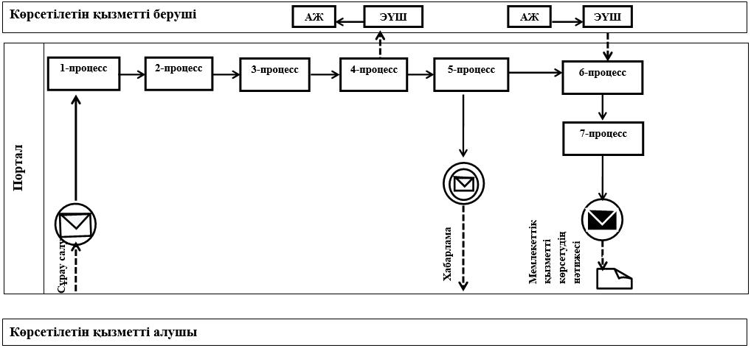

**Шартты белгілер мен қысқартулар:**

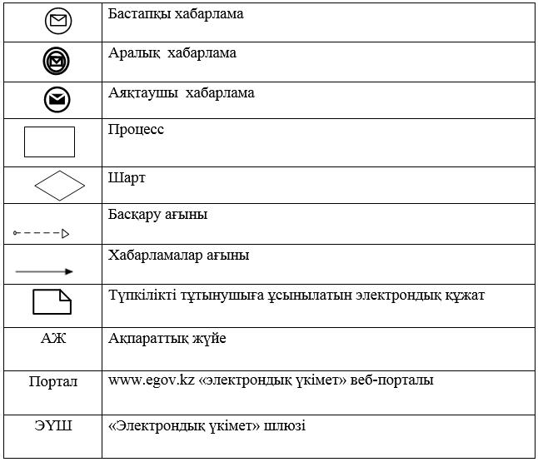

|  |  |
| --- | --- |
|  | Әкімдіктің 2016 жылғы 21 маусымдағы № 284 қаулысына 2-қосымша |

**"Жетім балаға (жетім балаларға) және ата-анасының қамқорлығынсыз қалған балаға (балаларға) қамқоршылық немесе қорғаншылық белгілеу" мемлекеттік көрсетілетін қызмет регламенті**

      Ескерту. 2-қосымша жаңа редакцияда – Қостанай облысы әкімдігінің 26.07.2019 № 302 қаулысымен (алғашқы ресми жарияланған күнінен кейін күнтізбелік он күн өткен соң қолданысқа енгізіледі).

**1. Жалпы ережелер**

      1. "Жетім балаға (жетім балаларға) және ата-анасының қамқорлығынсыз қалған балаға (балаларға) қамқоршылық немесе қорғаншылық белгілеу" мемлекеттік көрсетілетін қызметін (бұдан әрі – мемлекеттік көрсетілетін қызмет) аудандардың және облыстық маңызы бар қалалардың жергілікті атқарушы органдары (аудандардың және облыстық маңызы бар қалалардың білім бөлімдері) (бұдан әрі – көрсетілетін қызметті беруші) көрсетеді.

      Өтiнiштi қабылдау және мемлекеттiк қызмет көрсетудің нәтижесiн беру:

      1) "Азаматтарға арналған үкімет" мемлекеттік корпорациясы" коммерциялық емес акционерлік қоғамының Қостанай облысы бойынша филиалы және оның қалалар мен аудандардағы бөлімдері (бұдан әрі – Мемлекеттік корпорация);

      2) "электрондық үкіметтің" www.еgоv.kz веб-порталы (бұдан әрі – Портал) арқылы жүзеге асырылады.

      2. Мемлекеттік қызмет көрсету нысаны – электрондық (ішінара автоматтандырылған) және (немесе) қағаз жүзінде.

      3. Мемлекеттік қызмет көрсетудің нәтижесі – Қазақстан Республикасы Білім және ғылым министрінің 2015 жылғы 13 сәуірдегі № 198 "Отбасы және балалар саласында көрсетілетін мемлекеттік қызметтер стандарттарын бекіту туралы" бұйрығымен (Нормативтік құқықтық актілерді мемлекеттік тіркеу тізілімінде № 11184 болып тіркелген) бекітілген "Жетім балаға (жетім балаларға) және ата-анасының қамқорлығынсыз қалған балаға (балаларға) қамқоршылық немесе қорғаншылық белгілеу" мемлекеттік көрсетілетін қызмет стандартын 1-қосымшаға сәйкес нысан бойынша қамқоршылық немесе қорғаншылық белгілеу туралы аудан және облыстық маңызы бар қала әкімдігінің қаулысы не Стандарттың (бұдан әрі – Стандарт) 10-тармағында көрсетілген негіздер бойынша мемлекеттік қызмет көрсетуден бас тарту туралы дәлелді жауап.

      Мемлекеттік қызмет көрсету нәтижесін ұсыну нысаны – электрондық және (немесе) қағаз түрінде.

      Көрсетілетін қызметті алушы мемлекеттік көрсетілетін қызметті көрсету нәтижесі үшін қағаз жеткізгіште өтініш берген жағдайда мемлекеттік қызмет көрсету нәтижесі электрондық форматта ресімделеді, қағазға басып шығарылады, көрсетілетін қызметті берушінің уәкілетті тұлғасының қолымен және мөрімен расталады.

      Порталда мемлекеттік қызмет көрсетудің нәтижесі көрсетілетін қызметті алушының "жеке кабинетіне" көрсетілетін қызметті берушінің уәкілетті адамының электрондық цифрлық қолтаңбасымен (бұдан әрі – ЭЦҚ) қол қойылған электрондық құжат нысанында жіберіледі.

**2. Мемлекеттік қызметті көрсету процесінде көрсетілетін қызметті берушінің құрылымдық бөлімшелерінің (қызметкерлерінің) іс-қимылы тәртібін сипаттау**

      4. Мемлекеттік қызмет көрсетілетін қызметті берушінің құрылымдық бөлімшелері (қызметкерлері) арқылы көрсетілмейді.

**3. Мемлекеттік қызмет көрсету процесінде көрсетілетін қызметті берушінің құрылымдық бөлімшелерінің (қызметкерлерінің) өзара іс-қимылы тәртібін сипаттау**

      5. Мемлекеттік қызмет көрсетілетін қызметті берушінің құрылымдық бөлімшелері (қызметкерлері) арқылы көрсетілмейді.

**4. "Азаматтарға арналған үкімет" мемлекеттік корпорациясымен және (немесе) өзге де көрсетiлетiн қызметтi берушiлермен өзара iс-қимыл тәртiбiн, сондай-ақ мемлекеттiк қызмет көрсету процесiнде ақпараттық жүйелердi пайдалану тәртiбiн сипаттау**

      6. Мемлекеттік корпорацияға жүгіну тәртібін сипаттау, көрсетілетін қызметті берушінің сұрау салуын өңдеу ұзақтығы:

      1) көрсетілетін қызметті алушы мемлекеттік көрсетілетін қызметті алу үшін Мемлекеттік корпорацияға жүгінеді, Мемлекеттік корпорацияның қызметкері ұсынылған құжаттар топтамасының бекітуді (бұдан әрі – құжаттар топтамасы) Стандарттың 9-тармағына сәйкес толықтығын тексереді, 3 (үш) минут.

      Көрсетілетін қызметті алушы құжаттардың топтамасын толық ұсынбаған және (немесе) қолданылу мерзімі өтіп кеткен құжаттарды ұсынған жағдайларда Мемлекеттік корпорацияның қызметкері көрсетілетін қызметті беруші өтінішті қабылдаудан бас тартады, 2 (екі) минут.

      Құжаттар топтамасы толық ұсынылған кезде, Мемлекеттік корпорация қызметкері оны тіркейді, егер Қазақстан Республикасының заңдарында өзгеше көзделмесе, мемлекеттік қызмет көрсету кезінде заңмен қорғалатын құпияны қамтитын, ақпараттық жүйелердегі мәліметтерді пайдалануға көрсетілген қызметті алушының келісімін алады және тиісті құжаттардың қабылданғаны туралы қолхат береді, 5 (бес) минут;

      2) құжаттар топтамасын дайындайды және оны курьерлік немесе осыған уәкілетті өзге де байланыс арқылы көрсетілетін қызметті берушіге жібереді, 1 (бір) күн.

      Қабылдау күнi мемлекеттiк қызмет көрсету мерзiмiне кiрмейдi;

      3) көрсетілетін қызметті беруші мемлекеттік қызметті көрсету нәтижесін дайындайды және Мемлекеттік корпорацияға жібереді, 18 (он сегіз) жұмыс күні.

      Көрсетілетін қызметті беруші мемлекеттік қызмет көрсету мерзімі өткенге дейін бір тәуліктен кешіктірмей көрсетілетін мемлекеттік қызметтердің нәтижесін Мемлекеттік корпорацияға жеткізуді қамтамасыз етеді;

      4) Мемлекеттік корпорацияның қызметкері дайын құжаттарды беру жеке куәлігін (не нотариалды расталған сенімхат бойынша оның өкілі) ұсыну кезінде құжаттарды қабылдау туралы қолхат негізінде көрсетілетін қызметті берушіге мемлекеттік қызметті көрсету нәтижесін береді, 5 (бес) минут.

      Мемлекеттік корпорация бір ай ішінде нәтижені сақтауды қамтамасыз етеді, содан кейін оны көрсетілетін қызметті берушіге одан әрі сақтау үшін тапсырады. Көрсетілетін қызметті алушы бір ай өткеннен кейін жүгінген жағдайда Мемлекеттік корпорацияның сұранысы бойынша көрсетілетін қызметті беруші бір жұмыс күні ішінде дайын құжаттарды көрсетілетін қызметті алушыға беру үшін Мемлекеттік корпорацияға жібереді.

      7. Портал арқылы мемлекеттік қызмет көрсету кезінде көрсетілетін қызметті беруші мен көрсетілетін қызметті алушының жүгіну және рәсімдердің (іс-қимылдардың) реттілігі тәртібін сипаттау:

      1) көрсетілетін қызметті алушы Порталда тіркелуді, авторизациялауды жеке сәйкестендіру нөмірі, ЭЦҚ арқылы жүзеге асырады;

      2) көрсетілетін қызметті алушы электрондық мемлекеттік қызметті таңдауды, электрондық сұрау салу жолдарын толтыруды және құжаттарды жүргізеді;

      3) электрондық мемлекеттік қызмет көрсету үшін электрондық сұрау салуға көрсетілетін қызметті алушы ЭЦҚ-сы арқылы куәландыру жүргізеді;

      4) көрсетілетін қызметті беруші көрсетілетін қызметті алушының электрондық сұрау салуын өңдеуді (тексеруді, тіркеуді) жүзеге асырады;

      5) Порталдағы көрсетілетін қызметті алушы "жеке кабинетінде" электрондық сұрау салу мәртебесі мен мемлекеттік қызмет көрсету мерзімі туралы хабарламаны көрсетілетін қызметті берушіден алады;

      6) көрсетілетін қызметті беруші Стандарттың 4-тармағына сәйкес мерзімде мемлекеттік қызмет көрсету нәтижесін көрсетілетін қызметті алушының "жеке кабинетіне" ЭЦҚ-сы қойылған электрондық құжат нысанында жолдайды;

      7) көрсетілетін қызметті алушы мемлекеттік қызмет көрсету нәтижесін көрсетілетін қызметті алушының "жеке кабинетінде" Портал арқылы алады.

      Ақпараттық жүйелердің функционалдық өзара іс-қимыл диаграммасы осы Регламентке 1-қосымшада көрсетілген.

      8. Мемлекеттік қызмет көрсету процесінде рәсімдердің (іс-қимылдардың) ретілігі, көрсетілетін қызметті берушінің құрылымдық бөлімшелерінің (қызметкерлерінің) өзара іс-қимылдарының толық сипаттамасы, сондай-ақ өзге көрсетілетін қызметті берушілермен өзара іс-қимыл тәртібінің және мемлекеттік қызмет көрсету процесінде ақпараттық жүйелерді қолдану тәртібінің сипаттамасы осы Регламентке 2-қосымшаға сәйкес мемлекеттік қызмет көрсетудің бизнес-процестерінің анықтамалығында көрсетіледі.

|  |  |
| --- | --- |
|  | "Жетім балаға (жетім балаларға) және ата-анасының қамқорлығынсыз қалған балаға (балаларға)  қамқоршылық немесе қорғаншылық белгілеу" мемлекеттік көрсетілетін қызмет регламентіне 1-қосымша |

**Портал арқылы мемлекеттік қызметті көрсету кезіндегі функционалдық өзара іс-қимыл диаграммасы**

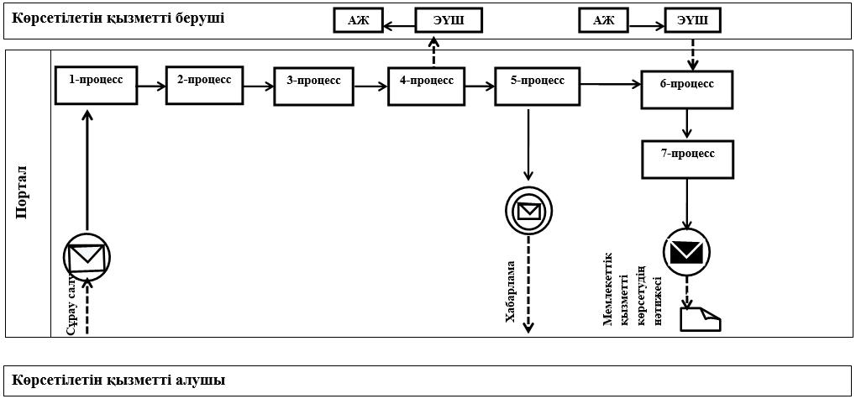

**Шартты белгілер мен қысқартулар:**

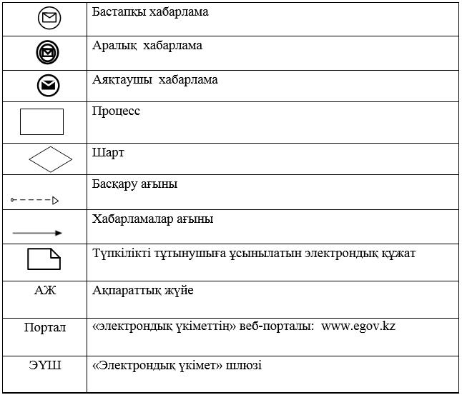

|  |  |
| --- | --- |
|  | "Жетім балаға (жетім балаларға) және ата-анасының қамқорлығынсыз қалған балаға (балаларға)  қамқоршылық немесе қорғаншылық белгілеу" мемлекеттік көрсетілетін қызмет регламентіне 2-қосымша |

**"Жетім балаға (жетім балаларға) және ата-анасының қамқорлығынсыз қалған балаға (балаларға) қамқоршылық немесе қорғаншылық белгілеу" мемлекеттік қызмет көрсетудің бизнес-процестерінің анықтамалығы**

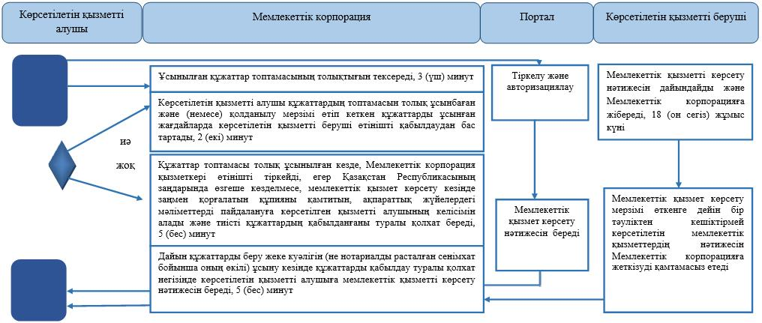

**Шартты белгілер:**

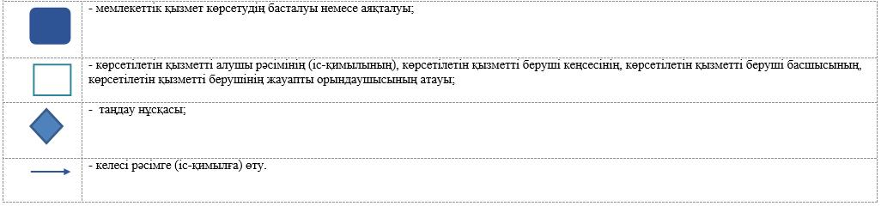

|  |  |
| --- | --- |
|  | Әкімдіктің 2016 жылғы 21 маусымдағы № 284 қаулысына 3-қосымша |

**"Кәмелетке толмаған балалардың мүлкіне иелік ету және кәмелетке толмаған балаларға мұра ресімдеу үшін анықтамалар беру" мемлекеттік көрсетілетін қызмет регламенті**

      Ескерту. 3-қосымша жаңа редакцияда – Қостанай облысы әкімдігінің 26.07.2019 № 302 қаулысымен (алғашқы ресми жарияланған күнінен кейін күнтізбелік он күн өткен соң қолданысқа енгізіледі).

**1. Жалпы ережелер**

      1. "Кәмелетке толмаған балалардың мүлкіне иелік ету және кәмелетке толмаған балаларға мұра ресімдеу үшін анықтамалар беру" мемлекеттік көрсетілетін қызметін (бұдан әрі-мемлекеттік көрсетілетін қызмет) аудандардың және облыстық маңызы бар қалалардың жергілікті атқарушы органдары (аудандардың және облыстық маңызы бар қалалардың білім бөлімдері) (бұдан әрі – көрсетілетін қызметті беруші) көрсетеді.

      Өтiнiштi қабылдау және мемлекеттiк қызмет көрсетудің нәтижесiн беру "электрондық үкіметтің" www.еgоv.kz веб-порталы (бұдан әрі – Портал) арқылы жүзеге асырылады.

      2. Мемлекеттік қызмет көрсету нысаны – электронды (ішінара автоматтандырылған).

      3. Мемлекеттік қызмет көрсетудің нәтижесі Қазақстан Республикасы Білім және ғылым министрінің 2015 жылғы 13 сәуірдегі № 198 "Отбасы және балалар саласында көрсетілетін мемлекеттік қызметтер стандарттарын бекіту туралы" бұйрығымен (Нормативтік құқықтық актілерді мемлекеттік тіркеу тізілімінде № 11184 болып тіркелген) бекітілген "Кәмелетке толмаған балалардың мүлкіне иелік ету және кәмелетке толмаған балаларға мұра ресімдеу үшін анықтамалар беру" мемлекеттік көрсетілетін қызмет Стандартына (бұдан әрі – Стандарт) 1-қосымшаға сәйкес нысан бойынша кәмелетке толмаған балалардың мүлігіне иелік ету туралы анықтама, не мемлекеттік қызмет Стандартының 10-тармағында көрсетілген негіздер бойынша мемлекеттік қызмет көрсетуден бас тарту туралы дәлелді жауап.

      Мемлекеттік қызмет көрсету нәтижесін ұсыну нысаны – электрондық түрінде.

      Порталда мемлекеттік қызмет көрсетудің нәтижесі көрсетілетін қызметті алушының "жеке кабинетіне" көрсетілетін қызметті берушінің уәкілетті адамының электрондық цифрлық қолтаңбасымен (бұдан әрі – ЭЦҚ) қол қойылған электрондық құжат нысанында жіберіледі.

**2. Мемлекеттік қызметті көрсету процесінде көрсетілетін қызметті берушінің құрылымдық бөлімшелерінің (қызметкерлерінің) іс-қимылы тәртібін сипаттау**

      4. Мемлекеттік қызмет көрсетілетін қызметті берушінің құрылымдық бөлімшелері (қызметкерлері) арқылы көрсетілмейді.

**3. Мемлекеттік қызмет көрсету процесінде көрсетілетін қызмет берушінің құрылымдық бөлімшелерінің (қызметкерлерінің) өзара іс-қимылы тәртібін сипаттау**

      5. Мемлекеттік қызмет көрсетілетін қызметті берушінің құрылымдық бөлімшелері (қызметкерлері) арқылы көрсетілмейді.

**4. "Азаматтарға арналған үкімет" мемлекеттік корпорациясымен және (немесе) өзге де көрсетілетін қызметті берушілермен өзара іс-қимыл тәртібін, сондай-ақ мемлекеттік қызмет көрсету процесінде ақпараттық жүйелерді пайдалану тәртібін сипаттау**

      6. Мемлекеттік қызмет "Азаматтарға арналған үкімет" мемлекеттік корпорациясы" коммерциялық емес акционерлік қоғамының Қостанай облысы бойынша филиалы арқылы көрсетілмейді.

      7. Портал арқылы мемлекеттік қызмет көрсету кезінде көрсетілетін қызметті беруші мен көрсетілетін қызметті алушының жүгіну және рәсімдердің (іс-қимылдардың) реттілігі тәртібін сипаттау:

      1) көрсетілетін қызметті алушы Порталда тіркелуді, авторизациялауды жеке сәйкестендіру нөмірі, ЭЦҚ арқылы жүзеге асырады;

      2) көрсетілетін қызметті алушы электрондық мемлекеттік қызметті таңдауды, электрондық сұрау салу жолдарын толтыруды және құжаттарды бекітуді Стандарттың 9-тармағына сәйкес жүргізеді;

      3) электрондық мемлекеттік қызмет көрсету үшін электрондық сұрау салуға көрсетілетін қызметті алушы ЭЦҚ-сы арқылы куәландыру жүргізеді;

      4) көрсетілетін қызметті беруші көрсетілетін қызметті алушының электрондық сұрау салуын өңдеуді (тексеруді, тіркеуді) жүзеге асырады;

      5) Порталдағы көрсетілетін қызметті алушы "жеке кабинетінде" электрондық сұрау салу мәртебесі мен мемлекеттік қызмет көрсету мерзімі туралы хабарламаны көрсетілетін қызметті берушіден алады;

      6) көрсетілетін қызметті беруші Стандарттың 4-тармағына сәйкес мерзімде мемлекеттік қызмет көрсету нәтижесін көрсетілетін қызметті алушының "жеке кабинетіне" ЭЦҚ-сы қойылған электрондық құжат нысанында жолдайды;

      7) көрсетілетін қызметті алушы мемлекеттік қызмет көрсету нәтижесін көрсетілетін қызметті алушының "жеке кабинетінде" Портал арқылы алады.

      Ақпараттық жүйелердің функционалдық өзара іс-қимыл диаграммасы осы Регламентке қосымшада көрсетілген.

|  |  |
| --- | --- |
|  | "Кәмелетке толмаған балалардың мүлкіне иелік ету және кәмелетке толмаған балаларға мұра ресімдеу үшін анықтамалар беру" мемлекеттік көрсетілетін қызмет регламентіне қосымша |

**Портал арқылы мемлекеттік қызметті көрсету кезіндегі функционалдық өзара іс-қимыл диаграммасы**

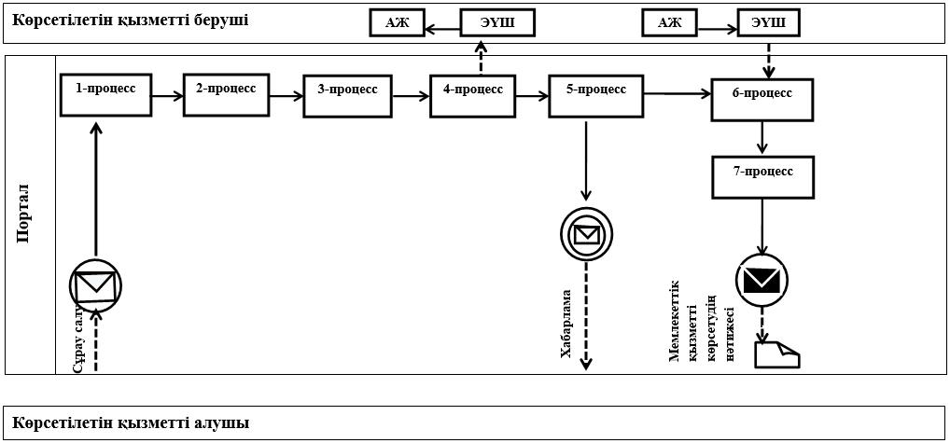

**Шартты белгілер мен қысқартулар:**

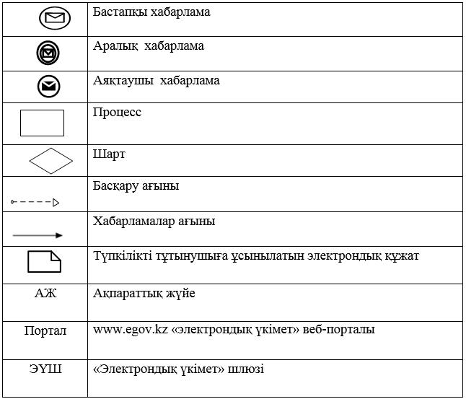

|  |  |
| --- | --- |
|  | Әкімдіктің 2016 жылғы 21 маусымдағы № 284 қаулысына 4-қосымша |

**"Кәмелетке толмаған балаларға меншік құқығында тиесілі мүлікпен жасалатын мәмілелерді ресімдеу үшін қорғаншылық немесе қамқоршылық бойынша функцияларды жүзеге асыратын органдардың анықтамаларын беру" мемлекеттік көрсетілетін қызмет регламенті**

      Ескерту. Регламент аланып тасталды - Қостанай облысы әкімдігінің 26.07.2019 № 302 қаулысымен (алғашқы ресми жарияланған күнінен кейін күнтізбелік он күн өткен соң қолданысқа енгізіледі).

|  |  |
| --- | --- |
|  | Әкімдіктің 2016 жылғы 21 маусымдағы № 284 қаулысына 5-қосымша |

**"Қамқоршыларға немесе қорғаншыларға жетім баланы (жетім балаларды) және ата-анасының қамқорлығынсыз қалған баланы (балаларды) асырап-бағуға жәрдемақы төлеуді тағайындау" мемлекеттік көрсетілетін қызмет регламенті**

      Ескерту. 5-қосымша жаңа редакцияда – Қостанай облысы әкімдігінің 26.07.2019 № 302 қаулысымен (алғашқы ресми жарияланған күнінен кейін күнтізбелік он күн өткен соң қолданысқа енгізіледі).

**1. Жалпы ережелер**

      1. "Қамқоршыларға немесе қорғаншыларға жетім баланы (жетім балаларды) және ата-анасының қамқорлығынсыз қалған баланы (балаларды) асырап-бағуға жәрдемақы тағайындау" мемлекеттік көрсетілетін қызметін (бұдан әрі – мемлекеттік көрсетілетін қызмет) аудандардың және облыстық маңызы бар қалалардың жергілікті атқарушы органдары (аудандар және облыстық маңызы барқалалар әкімдіктерінің білім бөлімдері) (бұдан әрі – көрсетілетін қызметті беруші) көрсетеді.

      Өтiнiштi қабылдау және мемлекеттiк қызмет көрсетудің нәтижесiн беру:

      1) "Азаматтарға арналған үкімет" мемлекеттік корпорациясы" коммерциялық емес акционерлік қоғамының Қостанай облысы бойынша филиалы және оның қалалар мен аудандардағы бөлімдері (бұдан әрі – Мемлекеттік корпорация);

      2) "электрондық үкіметтің" www.еgоv.kz веб-порталы (бұдан әрі – Портал) арқылы жүзеге асырылады.

      2. Мемлекеттік қызмет көрсету нысаны – электрондық (ішінара автоматтандырылған) және (немесе) қағаз жүзінде.

      3. Мемлекеттік қызмет көрсетудің нәтижесі – Қазақстан Республикасы Білім және ғылым министрінің 2015 жылғы 13 сәуірдегі № 198 "Отбасы және балалар саласында көрсетілетін мемлекеттік қызметтер стандарттарын бекіту туралы" бұйрығымен (Нормативтік құқықтық актілерді мемлекеттік тіркеу тізілімінде № 11184 болып тіркелген) бекітілген "Қамқоршыларға немесе қорғаншыларға жетім баланы (жетім балаларды) және ата-анасының қамқорлығынсыз қалған баланы (балаларды) асырап-бағуға жәрдемақы төлеуді тағайындау" мемлекеттік көрсетілетін қызмет Стандартына (бұдан әрі – Стандарт) 1-қосымшаға сәйкес нысан бойынша қорғаншыларға немесе қамқоршыларға жетім баланы (жетім балаларды) және ата-анасының қамқорлығынсыз қалған баланы (балаларды) асырап-бағуға жәрдемақы тағайындау туралы шешім не Стандартының (бұдан әрі – Стандарт) 10-тармағында көрсетілген негіздер бойынша мемлекеттік қызмет көрсетуден бас тарту туралы дәлелді жауап.

      Мемлекеттік қызмет көрсету нәтижесін ұсыну нысаны – электрондық және (немесе) қағаз түрінде.

      Көрсетілетін қызметті алушы мемлекеттік көрсетілетін қызметті көрсету нәтижесі үшін қағаз жеткізгіште өтініш берген жағдайда мемлекеттік қызмет көрсету нәтижесі электрондық форматта ресімделеді, қағазға басып шығарылады, көрсетілетін қызметті берушінің уәкілетті тұлғасының қолымен және мөрімен расталады.

      Порталда мемлекеттік қызмет көрсетудің нәтижесі көрсетілетін қызметті алушының "жеке кабинетіне" көрсетілетін қызметті берушінің уәкілетті адамының электрондық цифрлық қолтаңбасымен (бұдан әрі – ЭЦҚ) қол қойылған электрондық құжат нысанында жіберіледі.

**2. Мемлекеттік қызметті көрсету процесінде көрсетілетін қызметті берушінің құрылымдық бөлімшелерінің (қызметкерлерінің) іс-қимылы тәртібін сипаттау**

      4. Мемлекеттік қызмет көрсетілетін қызметті берушінің құрылымдық бөлімшелері (қызметкерлері) арқылы көрсетілмейді.

**3. Мемлекеттік қызмет көрсету процесінде көрсетілетін қызмет берушінің құрылымдық бөлімшелерінің (қызметкерлерінің) өзара іс-қимылы тәртібін сипаттау**

      5. Мемлекеттік қызмет көрсетілетін қызметті берушінің құрылымдық бөлімшелері (қызметкерлері) арқылы көрсетілмейді.

**4. "Азаматтарға арналған үкімет" мемлекеттік корпорациясымен және (немесе) өзге де көрсетілетін қызметті берушілермен өзара іс-қимыл тәртібін, сондай-ақ мемлекеттік қызмет көрсету процесінде ақпараттық жүйелерді пайдалану тәртібін сипаттау**

      6. Мемлекеттік корпорацияға жүгіну тәртібін сипаттау, көрсетілетін қызметті берушінің сұранысын өңдеу ұзақтығы:

      1) көрсетілетін қызметті алушы мемлекеттік көрсетілетін қызметті алу үшін Мемлекеттік корпорацияға жүгінеді, Мемлекеттік корпорацияның қызметкері Стандарттың 9-тармағында көзделген (бұдан әрі – құжаттар топтамасы) құжаттар топтамасының толықтығын тексереді, 3 (үш) минут.

      Көрсетілетін қызметті алушы құжаттардың топтамасын толық ұсынбаған және (немесе) қолданылу мерзімі өтіп кеткен құжаттарды ұсынған жағдайларда, Мемлекеттік корпорацияның қызметкері өтінішті қабылдаудан бас тартады және Стандартқа 3-қосымшаға сәйкес нысан бойынша құжаттарды қабылдаудан бас тарту туралы қолхат береді, 2 (екі) минут.

      Құжаттар топтамасы толық ұсынылған кезде, Мемлекеттік корпорация қызметкері оны тіркейді, егер Қазақстан Республикасының заңдарында өзгеше көзделмесе, заңмен қорғалатын құпияны қамтитын ақпараттық жүйелердегі мәліметтерді пайдалануға көрсетілетін қызметті алушының жазбаша келісімін алады және көрсетілетін қызметті алушыға тиісті құжаттардың қабылданғаны туралы қолхат береді, 5 (бес) минут;

      2) Мемлекеттік корпорация қызметкері құжаттар топтамасын дайындайды және оны курьерлік немесе осыған өкілетті өзге де байланыс арқылы көрсетілетін қызметті берушіге жібереді, 1 (бір) күн.

      Қабылдау күнi мемлекеттiк қызмет көрсету мерзiмiне кiрмейдi;

      3) көрсетілетін қызметті беруші мемлекеттік қызметті көрсету нәтижесін дайындайды және Мемлекеттік корпорацияға жібереді, 1 (бір) жұмыс күні;

      4) Мемлекеттік корпорация қызметкері жеке куәлігін (не нотариалды расталған сенімхат бойынша оның өкілінің) көрсеткен жағдайда, құжаттар топтамасын қабылдау туралы қолхатта көрсетілген мерзімде көрсетілетін қызметті берушіге мемлекеттік қызметті көрсету нәтижесін береді, 5 (бес) минут.

      7. Портал арқылы мемлекеттік қызмет көрсету кезінде көрсетілетін қызметті беруші мен көрсетілетін қызметті алушының жүгіну және рәсімдердің (іс-қимылдардың) реттілігі тәртібін сипаттау:

      1) көрсетілетін қызметті алушы Порталда тіркелуді, авторизациялауды жеке сәйкестендіру нөмірі, ЭЦҚ арқылы жүзеге асырады;

      2) көрсетілетін қызметті алушы электрондық мемлекеттік қызметті таңдауды, электрондық сұрау салу жолдарын толтыруды және құжаттарды бекітуді жүргізеді;

      3) электрондық мемлекеттік қызмет көрсету үшін электрондық сұрау салуға көрсетілетін қызметті алушы ЭЦҚ-сы арқылы куәландыру жүргізеді;

      4) көрсетілетін қызметті беруші көрсетілетін қызметті алушының электрондық сұрау салуын өңдеуді (тексеруді, тіркеуді) жүзеге асырады;

      5) Порталдағы көрсетілетін қызметті алушы "жеке кабинетінде" электрондық сұрау салу мәртебесі мен мемлекеттік қызмет көрсету мерзімі туралы хабарламаны көрсетілетін қызметті берушіден алады;

      6) көрсетілетін қызметті беруші Стандарттың 4-тармағына сәйкес мерзімде мемлекеттік қызмет көрсету нәтижесін көрсетілетін қызметті алушының "жеке кабинетіне" ЭЦҚ-сы қойылған электрондық құжат нысанында жолдайды;

      7) көрсетілетін қызметті алушы мемлекеттік қызмет көрсету нәтижесін көрсетілетін қызметті алушының "жеке кабинетінде" Портал арқылы алады.

      Ақпараттық жүйелердің функционалдық өзара іс-қимыл диаграммасы осы Регламентке 1-қосымшада көрсетілген.

      8. Мемлекеттік қызмет көрсету процесінде рәсімдердің (іс-қимылдардың) ретін, көрсетілетін қызметті берушінің құрылымдық бөлімшелерінің (қызметкерлерінің) өзара іс-қимылдарының толық сипаттамасы, сондай-ақ өзге көрсетілетін қызметті берушілермен өзара іс-қимыл тәртібінің және мемлекеттік қызмет көрсету процесінде ақпараттық жүйелерді қолдану тәртібінің сипаттамасы осы Регламентке 2-қосымшаға сәйкес мемлекеттік қызмет көрсетудің бизнес-процестерінің анықтамалығында көрсетіледі.

|  |  |
| --- | --- |
|  | "Қамқоршыларға немесе қорғаншыларға жетім баланы (жетім балаларды) және ата-анасының қамқорлығынсыз қалған баланы (балаларды) асырап-бағуға жәрдемақы төлеуді тағайындау" мемлекеттік көрсетілетін қызмет регламентіне 1-қосымша |

**Портал арқылы мемлекеттік қызметті көрсету кезіндегі функционалдық өзара іс-қимыл диаграммасы**

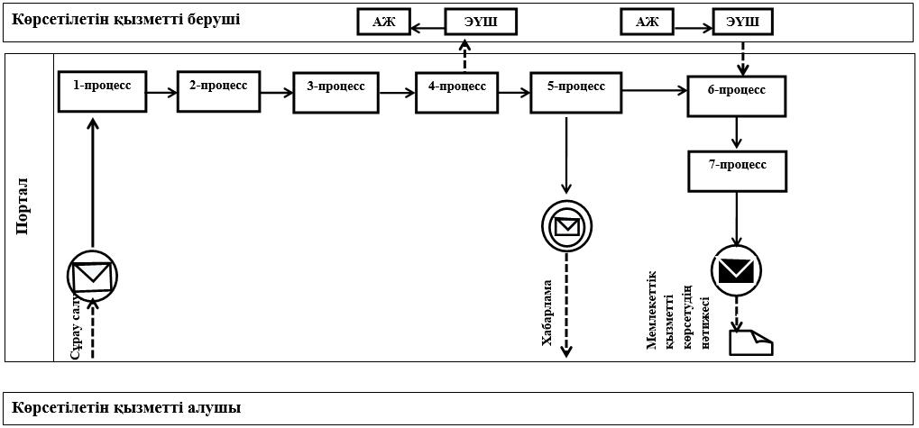

**Шартты белгілер мен қысқартулар:**

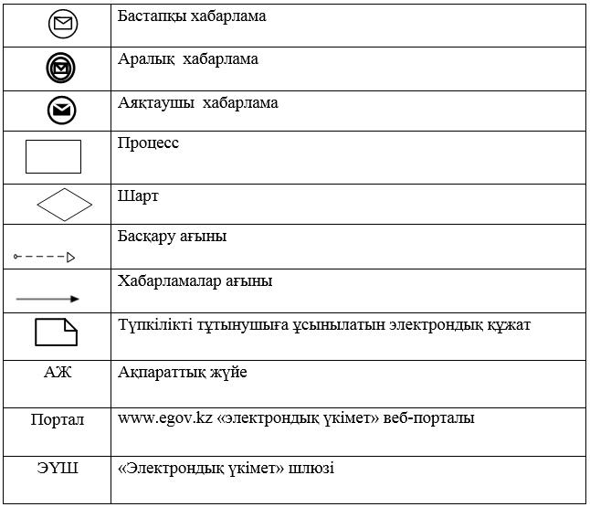

|  |  |
| --- | --- |
|  | "Қамқоршыларға немесе қорғаншыларға жетім баланы (жетім балаларды) және ата-анасының қамқорлығынсыз қалған баланы (балаларды) асырап-бағуға жәрдемақы төлеуді тағайындау" мемлекеттік көрсетілетін қызмет регламентіне 2-қосымша |

**"Қамқоршыларға немесе қорғаншыларға жетім баланы (жетім балаларды) және ата-анасының қамқорлығынсыз қалған баланы (балаларды) асырап-бағуға жәрдемақы төлеуді тағайындау" мемлекеттік қызмет көрсетудің бизнес-процестерінің анықтамалығы**

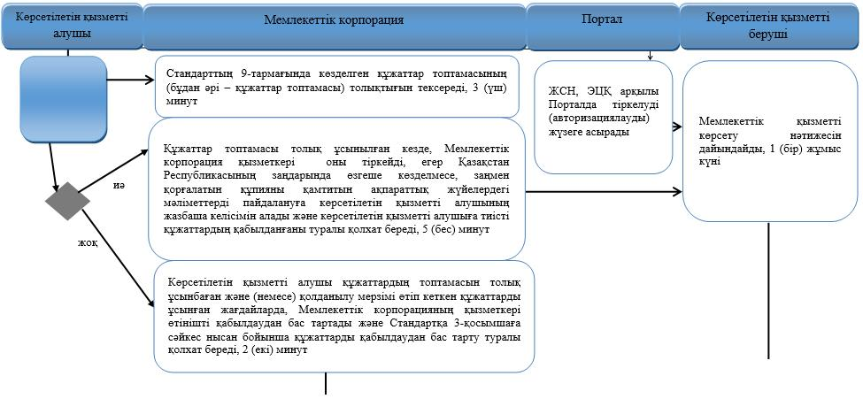

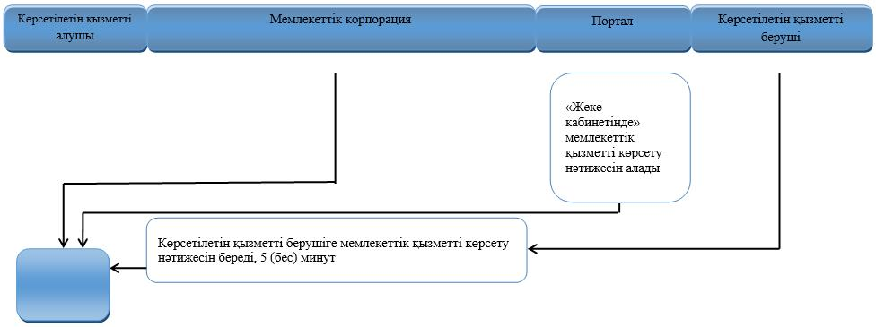

**Шартты белгілер:**

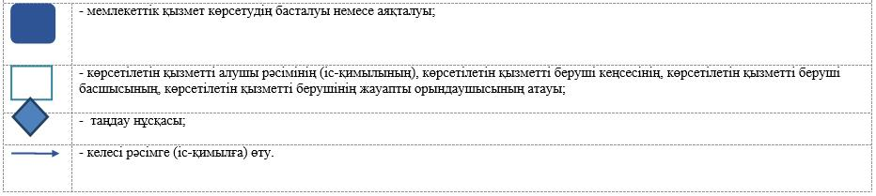

|  |  |
| --- | --- |
|  | Әкімдіктің 2016 жылғы 21 маусымдағы № 284 қаулысына 6-қосымша |

**"Патронат тәрбиешiлерге берiлген баланы (балаларды) асырап-бағуға ақшалай қаражат төлеуді тағайындау" мемлекеттік көрсетілетін қызмет регламенті**

      Ескерту. Регламент аланып тасталды - Қостанай облысы әкімдігінің 26.07.2019 № 302 қаулысымен (алғашқы ресми жарияланған күнінен кейін күнтізбелік он күн өткен соң қолданысқа енгізіледі).

|  |  |
| --- | --- |
|  | Әкімдіктің 2016 жылғы 21 маусымдағы № 284 қаулысына 7-қосымша |

**"Жетім баланы және (немесе) ата-анасының қамқорлығынсыз қалған баланы асырап алуға байланысты біржолғы ақшалай төлемді тағайындау" мемлекеттік көрсетілетін қызмет регламенті**

      Ескерту. 7-қосымша жаңа редакцияда – Қостанай облысы әкімдігінің 26.07.2019 № 302 қаулысымен (алғашқы ресми жарияланған күнінен кейін күнтізбелік он күн өткен соң қолданысқа енгізіледі).

**1. Жалпы ережелер**

      1. "Жетім баланы және (немесе) ата-анасының қамқорлығынсыз қалған баланы асырап алуға байланысты біржолғы ақшалай төлемді тағайындау" мемлекеттік қызметін (бұдан әрі – мемлекеттік көрсетілетін қызмет) аудандардың және облыстық маңызы бар қалалардың жергілікті атқарушы органдары (аудандардың және облыстық маңызы бар қалалардың білім бөлімдері) (бұдан әрі – көрсетілетін қызметті беруші) көрсетеді.

      Өтiнiштi қабылдау және мемлекеттiк қызмет көрсетудің нәтижесiн беру "электрондық үкіметтің" www.еgоv.kz веб-порталы (бұдан әрі – Портал) арқылы жүзеге асырылады.

      2. Мемлекеттік қызметті көрсету нысаны – электрондық (ішінара автоматтандырылған) түрінде.

      3. Мемлекеттік қызмет көрсетудің нәтижесі – Қазақстан Республикасы Білім және ғылым министрінің 2015 жылғы 13 сәуірдегі № 198 "Отбасы және балалар саласында көрсетілетін мемлекеттік қызметтер стандарттарын бекіту туралы" бұйрығымен (Нормативтік құқықтық актілерді мемлекеттік тіркеу тізілімінде № 11184 болып тіркелген) бекітілген "Жетім баланы және (немесе) ата-анасының қамқорлығынсыз қалған баланы асырап алуға байланысты біржолғы ақшалай төлемді тағайындау" мемлекеттік көрсетілетін қызмет стандартына (бұдан әрі – Стандарт) 1-қосымшаға сәйкес нысан бойынша жетім баланы және (немесе) ата-анасының қамқорлығынсыз қалған баланы асырап алуға байланысты біржолғы ақшалай төлемді тағайындау туралы шешім не Стандарттың 10-тармағында көрсетілген негіздер бойынша мемлекеттік қызмет көрсетуден бас тарту туралы дәлелді жауап.

      Мемлекеттік қызмет көрсету нәтижесін ұсыну нысаны – электрондық түрінде.

      Порталда мемлекеттік қызмет көрсетудің нәтижесі көрсетілетін қызметті алушының "жеке кабинетіне" көрсетілетін қызметті берушінің уәкілетті адамының электрондық цифрлық қолтаңбасымен (бұдан әрі – ЭЦҚ) қол қойылған электрондық құжат нысанында жіберіледі және сақталады.

**2. Мемлекеттік қызметті көрсету процесінде көрсетілетін қызметті берушінің құрылымдық бөлімшелерінің (қызметкерлерінің) іс-қимылы тәртібін сипаттау**

      4. Мемлекеттік қызмет көрсетілетін қызметті берушінің құрылымдық бөлімшелері (қызметкерлері) арқылы көрсетілмейді.

**3. Мемлекеттік қызмет көрсету процесінде көрсетілетін қызмет берушінің құрылымдық бөлімшелерінің (қызметкерлерінің) өзара іс-қимылы тәртібін сипаттау**

      5. Мемлекеттік қызмет көрсетілетін қызметті берушінің құрылымдық бөлімшелері (қызметкерлері) арқылы көрсетілмейді.

**4. "Азаматтарға арналған үкімет" мемлекеттік корпорациясымен және (немесе) өзге де көрсетілетін қызметті берушілермен өзара іс-қимыл тәртібін, сондай-ақ мемлекеттік қызмет көрсету процесінде ақпараттық жүйелерді пайдалану тәртібін сипаттау**

      6. Мемлекеттік қызмет "Азаматтарға арналған үкімет" мемлекеттік корпорациясы" коммерциялық емес акционерлік қоғамының Қостанай облысы бойынша филиалы арқылы көрсетілмейді.

      7. Портал арқылы мемлекеттік қызмет көрсету кезінде көрсетілетін қызметті беруші мен көрсетілетін қызметті алушының жүгіну және рәсімдердің (іс-қимылдардың) реттілігі тәртібін сипаттау:

      1) көрсетілетін қызметті алушы Порталда тіркелуді, авторизациялауды жеке сәйкестендіру нөмірі, ЭЦҚ арқылы жүзеге асырады;

      2) көрсетілетін қызметті алушы электрондық мемлекеттік қызметті таңдауды, электрондық сұрау салу жолдарын толтыруды және құжаттарды бекітуді Стандарттың 9-тармағына сәйкес жүргізеді;

      3) электрондық мемлекеттік қызмет көрсету үшін электрондық сұрау салуға көрсетілетін қызметті алушы ЭЦҚ-сы арқылы куәландыру жүргізеді;

      4) көрсетілетін қызметті беруші көрсетілетін қызметті алушының электрондық сұрау салуын өңдеуді (тексеруді, тіркеуді) жүзеге асырады;

      5) Порталдағы көрсетілетін қызметті алушы "жеке кабинетінде" электрондық сұрау салу мәртебесі мен мемлекеттік қызмет көрсету мерзімі туралы хабарламаны көрсетілетін қызметті берушіден алады;

      6) көрсетілетін қызметті беруші Стандарттың 4-тармағына сәйкес мерзімде мемлекеттік қызмет көрсету нәтижесін көрсетілетін қызметті алушының "жеке кабинетіне" ЭЦҚ-сы қойылған электрондық құжат нысанында жолдайды;

      7) көрсетілетін қызметті алушы мемлекеттік қызмет көрсету нәтижесін көрсетілетін қызметті алушының "жеке кабинетінде" Портал арқылы алады.

      Ақпараттық жүйелердің функционалдық өзара іс-қимыл диаграммасы осы Регламентке қосымшада көрсетілген.

|  |  |
| --- | --- |
|  | "Жетім баланы және (немесе) ата-анасының қамқорлығынсыз қалған баланы асырап алуға байланысты біржолғы ақшалай төлемді тағайындау" мемлекеттік көрсетілетін қызмет регламентіне қосымша |

**Портал арқылы мемлекеттік қызметті көрсету кезіндегі функционалдық өзара іс-қимыл диаграммасы**

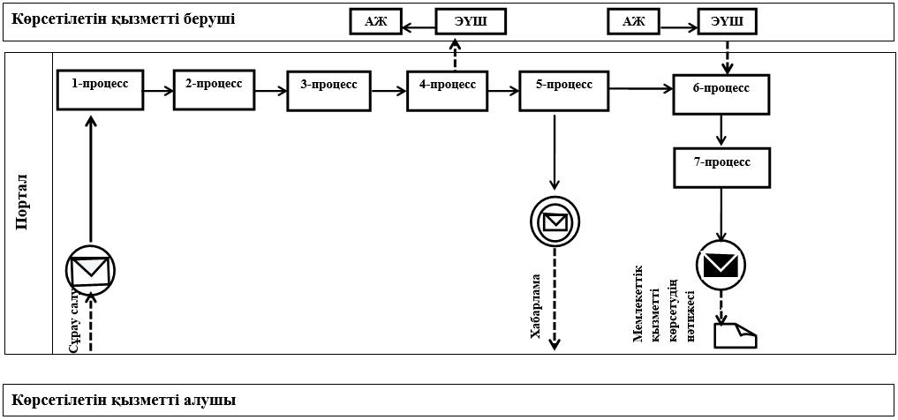

**Шартты белгілер мен қысқартулар:**

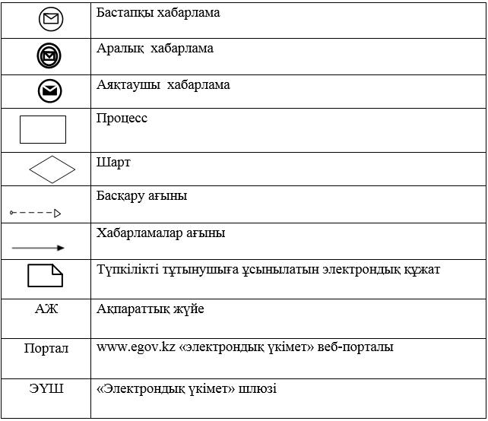

|  |  |
| --- | --- |
|  | Әкімдіктің 2016 жылғы 21 маусымдағы № 284 қаулысына 8-қосымша |

**"Баланы (балаларды) патронаттық тәрбиелеуге беру және патронат тәрбиешiлерге берiлген баланы (балаларды) асырап-бағуға ақшалай қаражат төлеуді тағайындау" мемлекеттік көрсетілетін қызмет регламенті**

      Ескерту. 8-қосымша жаңа редакцияда – Қостанай облысы әкімдігінің 26.07.2019 № 302 қаулысымен (алғашқы ресми жарияланған күнінен кейін күнтізбелік он күн өткен соң қолданысқа енгізіледі).

**1. Жалпы ережелер**

      1. "Баланы (балаларды) патронаттық тәрбиелеуге беру және патронат тәрбиешiлерге берiлген баланы (балаларды) асырап-бағуға ақшалай қаражат төлеуді тағайындау" мемлекеттік қызметін (бұдан әрі – мемлекеттік көрсетілетін қызмет) аудандардың және облыстық маңызы бар қалалардың жергілікті атқарушы органдары (аудандардың және облыстық маңызы бар қалалардың білім бөлімдері) (бұдан әрі – көрсетілетін қызметті беруші) көрсетеді.

      Өтініштерді қабылдау және мемлекеттік қызмет көрсетудің нәтижелерін беру "электрондық үкіметтің" www.egov.kz веб-порталы (бұдан әрі – Портал) арқылы жүзеге асырылады.

      2. Мемлекеттік қызметті көрсету нысаны – электрондық (ішінара автоматтандырылған) түрінде.

      3. Мемлекеттік қызмет көрсетудің нәтижесі – көрсетілетін қызметті берушіге жүгінген кезде – Қазақстан Республикасы Білім және ғылым министрінің 2015 жылғы 13 сәуірдегі № 198 "Отбасы және балалар саласында көрсетілетін мемлекеттік қызметтер стандарттарын бекіту туралы" бұйрығымен (Нормативтік құқықтық актілерді мемлекеттік тіркеу тізілімінде № 11184 болып тіркелген) бекітілген "Баланы (балаларды) патронаттық тәрбиелеуге беру және патронат тәрбиешiлерге берiлген баланы (балаларды) асырап-бағуға ақшалай қаражат төлеуді тағайындау" мемлекеттік көрсетілетін қызмет Стандартына (бұдан әрі – Стандарт) 1-қосымшаға сәйкес нысан бойынша баланы (балаларды) патронаттық тәрбиеге беру туралы шарт жасау туралы хабарлама және Стандартқа 2-қосымшаға сәйкес нысан боынша патронат тәрбиешілерге баланы (балаларды) күтіп-бағуға бөлінетін ақша қаражатын тағайындау туралы шешім не Стандарттың 10-тармағында көрсетілген негіздер бойынша мемлекеттік қызмет көрсетуден бас тарту туралы дәлелді жауап.

      Мемлекеттік қызмет көрсету нәтижесін ұсыну нысаны – электрондық түрінде.

      Порталда мемлекеттік қызмет көрсету нәтижесі көрсетілетін қызметті берушінің уәкілетті тұлғасының электрондық цифрлық қолтаңбасымен (бұдан әрі – ЭЦҚ) куәландырылған электрондық құжат нысанында көрсетілетін қызметті алушының "жеке кабинетіне" жіберіледі және сақталады.

**2. Мемлекеттік қызметті көрсету процесінде көрсетілетін қызметті берушінің құрылымдық бөлімшелерінің (қызметкерлерінің) іс-қимылы тәртібін сипаттау**

      4. Мемлекеттік қызмет көрсетілетін қызметті берушінің құрылымдық бөлімшелері (қызметкерлері) арқылы көрсетілмейді.

**3. Мемлекеттік қызмет көрсету процесінде көрсетілетін қызмет берушінің құрылымдық бөлімшелерінің (қызметкерлерінің) өзара іс-қимылы тәртібін сипаттау**

      5. Мемлекеттік қызмет көрсетілетін қызметті берушінің құрылымдық бөлімшелері (қызметкерлері) арқылы көрсетілмейді.

**4. "Азаматтарға арналған үкімет" мемлекеттік корпорациясымен және (немесе) өзге де көрсетілетін қызметті берушілермен өзара іс-қимыл тәртібін, сондай-ақ мемлекеттік қызмет көрсету процесінде ақпараттық жүйелерді пайдалану тәртібін сипаттау**

      6. Мемлекеттік қызмет "Азаматтарға арналған үкімет" мемлекеттік корпорациясы" коммерциялық емес акционерлік қоғамының Қостанай облысы бойынша филиалы арқылы көрсетілмейді.

      7. Портал арқылы мемлекеттік қызмет көрсету кезінде көрсетілетін қызметті беруші мен көрсетілетін қызметті алушының жүгіну және рәсімдердің (іс-қимылдардың) реттілігі тәртібін сипаттау:

      1) көрсетілетін қызметті алушы Порталда тіркелуді, авторизациялауды жеке сәйкестендіру нөмірі, ЭЦҚ арқылы жүзеге асырады;

      2) көрсетілетін қызметті алушы электрондық мемлекеттік қызметті таңдауды, электрондық сұрау салу жолдарын толтыруды және құжаттарды бекітуді Стандарттың 9-тармағына сәйкес жүргізеді;

      3) электрондық мемлекеттік қызмет көрсету үшін электрондық сұрау салуға көрсетілетін қызметті алушы ЭЦҚ-сы арқылы куәландыру жүргізеді;

      4) көрсетілетін қызметті беруші көрсетілетін қызметті алушының электрондық сұрау салуын өңдеуді (тексеруді, тіркеуді) жүзеге асырады;

      5) Порталдағы көрсетілетін қызметті алушы "жеке кабинетінде" электрондық сұрау салу мәртебесі мен мемлекеттік қызмет көрсету мерзімі туралы хабарламаны көрсетілетін қызметті берушіден алады;

      6) көрсетілетін қызметті беруші Стандарттың 4-тармағына сәйкес мерзімде мемлекеттік қызмет көрсету нәтижесін көрсетілетін қызметті алушының "жеке кабинетіне" ЭЦҚ-сы қойылған электрондық құжат нысанында жолдайды;

      7) көрсетілетін қызметті алушы мемлекеттік қызмет көрсету нәтижесін көрсетілетін қызметті алушының "жеке кабинетінде" Портал арқылы алады.

      Ақпараттық жүйелердің функционалдық өзара іс-қимыл диаграммасы осы Регламентке қосымшада көрсетілген.

|  |  |
| --- | --- |
|  | "Баланы (балаларды) патронаттық тәрбиелеуге беру және патронат  тәрбиешiлерге берiлген баланы (балаларды) асырап-бағуға ақшалай қаражат төлеуді тағайындау"  мемлекеттік көрсетілетін қызмет  регламентіне қосымша |

**Портал арқылы мемлекеттік қызметті көрсету кезіндегі функционалдық өзара іс-қимыл диаграммасы**

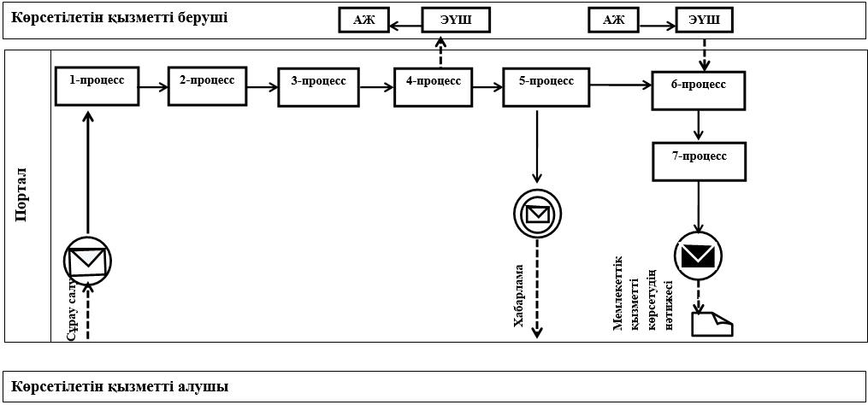

**Шартты белгілер мен қысқартулар:**

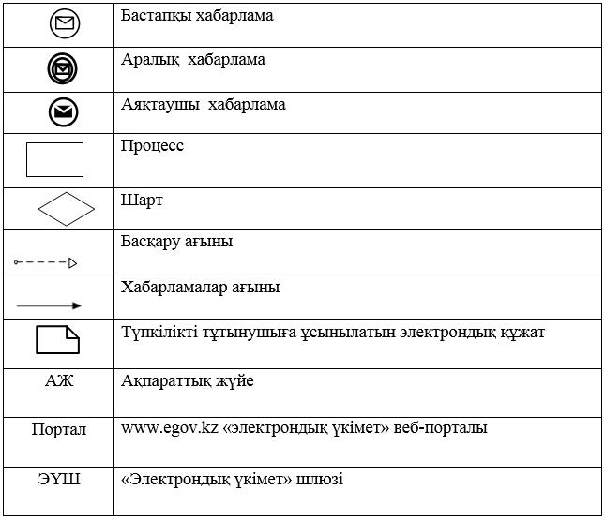

|  |  |
| --- | --- |
|  | Әкімдіктің 2016 жылғы 21 маусымдағы № 284 қаулысына 9-қосымша |

**"Бала асырап алуға тілек білдірген адамдарды есепке қою" мемлекеттік көрсетілетін қызмет регламенті**

      Ескерту. 9-қосымша жаңа редакцияда – Қостанай облысы әкімдігінің 26.07.2019 № 302 қаулысымен (алғашқы ресми жарияланған күнінен кейін күнтізбелік он күн өткен соң қолданысқа енгізіледі).

**1. Жалпы ережелер**

      1. "Бала асырап алуға тілек білдірген адамдарды есепке қою" мемлекеттік қызметін (бұдан әрі – мемлекеттік көрсетілетін қызмет) аудандардың және облыстық маңызы бар қалалардың жергілікті атқарушы органдары (аудандардың және облыстық маңызы бар қалалардың білім бөлімдері) (бұдан әрі – көрсетілетін қызметті беруші) көрсетеді.

      Өтініштерді қабылдау және мемлекеттік қызмет көрсетудің нәтижелерін беру "электрондық үкіметтің" www.egov.kz веб-порталы (бұдан әрі – Портал) арқылы жүзеге асырылады.

      2. Мемлекеттік қызметті көрсету нысаны – электрондық (ішінара автоматтандырылған) түрінде.

      3. Мемлекеттік қызмет көрсетудің нәтижесі – Қазақстан Республикасы Білім және ғылым министрінің 2015 жылғы 13 сәуірдегі № 198 "Отбасы және балалар саласында көрсетілетін мемлекеттік қызметтер стандарттарын бекіту туралы" бұйрығымен бекітілген (Нормативтік құқықтық актілерді мемлекеттік тіркеу тізілімінде № 11184 болып тіркелген) (бұдан әрі – Стандарт) "Бала асырап алуға тілек білдірген адамдарды есепке қою" мемлекеттік көрсетілетін қызмет стандартына қосымшаға сәйкес нысан бойынша бала асырап алуға үміткер(лер) болу мүмкіндігі (мүмкін еместігі) туралы қорытындының дайындығы туралы хабарлама не Стандарттың 10-тармағында көрсетілген негіздер бойынша мемлекеттік қызмет көрсетуден бас тарту туралы дәлелді жауап.

      Мемлекеттік қызмет көрсетудің нәтижесін ұсыну нысаны – электрондық түрінде.

      Порталда мемлекеттік қызмет көрсетудің нәтижесі көрсетілетін қызметті алушының "жеке кабинетіне" көрсетілетін қызметті берушінің уәкілетті адамының электрондық цифрлық қолтаңбасымен (бұдан әрі – ЭЦҚ) қол қойылған электрондық құжат нысанында жіберіледі.

**2. Мемлекеттік қызметті көрсету процесінде көрсетілетін қызметті берушінің құрылымдық бөлімшелерінің (қызметкерлерінің) іс-қимылы тәртібін сипаттау**

      4. Мемлекеттік қызмет көрсетілетін қызметті берушінің құрылымдық бөлімшелері (қызметкерлері) арқылы көрсетілмейді.

**3. Мемлекеттік қызмет көрсету процесінде көрсетілетін қызмет берушінің құрылымдық бөлімшелерінің (қызметкерлерінің) өзара іс-қимылы тәртібін сипаттау**

      5. Мемлекеттік қызмет көрсетілетін қызметті берушінің құрылымдық бөлімшелері (қызметкерлері) арқылы көрсетілмейді.

**4. "Азаматтарға арналған үкімет" мемлекеттік корпорациясымен және (немесе) өзге де көрсетілетін қызметті берушілермен өзара іс-қимыл тәртібін, сондай-ақ мемлекеттік қызмет көрсету процесінде ақпараттық жүйелерді пайдалану тәртібін сипаттау**

      6. Мемлекеттік қызмет "Азаматтарға арналған үкімет" мемлекеттік корпорациясы" коммерциялық емес акционерлік қоғамының Қостанай облысы бойынша филиалы арқылы көрсетілмейді.

      7. Портал арқылы мемлекеттік қызмет көрсету кезінде көрсетілетін қызметті беруші мен көрсетілетін қызметті алушының жүгіну және рәсімдердің (іс-қимылдардың) реттілігі тәртібін сипаттау:

      1) көрсетілетін қызметті алушы Порталда тіркелуді, авторизациялауды жеке сәйкестендіру нөмірі, ЭЦҚ арқылы жүзеге асырады;

      2) көрсетілетін қызметті алушы электрондық мемлекеттік қызметті таңдауды, электрондық сұрау салу жолдарын толтыруды және құжаттарды бекітуді Стандарттың 9-тармағына сәйкес жүргізеді;

      3) электрондық мемлекеттік қызмет көрсету үшін электрондық сұрау салуға көрсетілетін қызметті алушы ЭЦҚ-сы арқылы куәландыру жүргізеді;

      4) көрсетілетін қызметті беруші көрсетілетін қызметті алушының электрондық сұрау салуын өңдеуді (тексеруді, тіркеуді) жүзеге асырады;

      5) Порталдағы көрсетілетін қызметті алушы "жеке кабинетінде" электрондық сұрау салу мәртебесі мен мемлекеттік қызмет көрсету мерзімі туралы хабарламаны көрсетілетін қызметті берушіден алады;

      6) көрсетілетін қызметті беруші Стандарттың 4-тармағына сәйкес мерзімде мемлекеттік қызмет көрсету нәтижесін көрсетілетін қызметті алушының "жеке кабинетіне" ЭЦҚ-сы қойылған электрондық құжат нысанында жолдайды;

      7) көрсетілетін қызметті алушы мемлекеттік қызмет көрсету нәтижесін көрсетілетін қызметті алушының "жеке кабинетінде" Портал арқылы алады.

      Ақпараттық жүйелердің функционалдық өзара іс-қимыл диаграммасы осы Регламентке қосымшада көрсетілген.

|  |  |
| --- | --- |
|  | "Бала асырап алуға тілек білдірген адамдарды есепке қою" мемлекеттік көрсетілетін қызмет регламентіне қосымша |

**Портал арқылы мемлекеттік қызметті көрсету кезіндегі функционалдық өзара іс-қимыл диаграммасы**

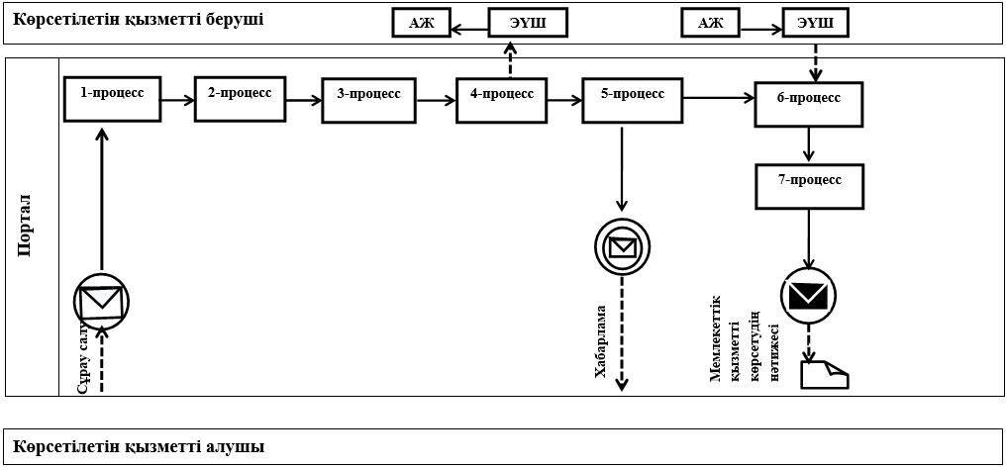

**Шартты белгілер мен қысқартулар:**

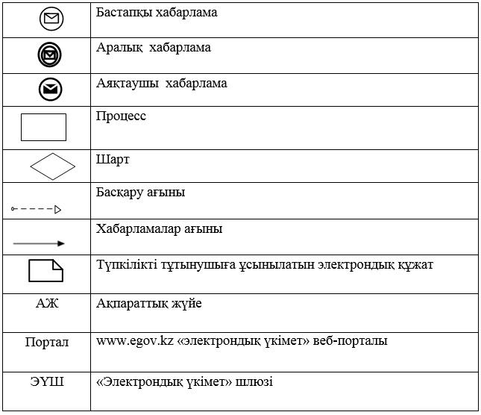

|  |  |
| --- | --- |
|  | Әкімдіктің 2016 жылғы 21 маусымдағы № 284 қаулысына 10-қосымша |

**"Шалғайдағы ауылдық елді мекендерде тұратын балаларды жалпы білім беру ұйымдарына және кері қарай үйлеріне тегін тасымалдауды ұсыну" мемлекеттік көрсетілетін қызмет регламенті**

      Ескерту. 10-қосымша жаңа редакцияда – Қостанай облысы әкімдігінің 26.07.2019 № 302 қаулысымен (алғашқы ресми жарияланған күнінен кейін күнтізбелік он күн өткен соң қолданысқа енгізіледі).

**1. Жалпы ережелер**

      1. "Шалғайдағы ауылдық елді мекендерде тұратын балаларды жалпы білім беру ұйымдарына және кері қарай үйлеріне тегін тасымалдауды ұсыну" мемлекеттік көрсетілетін қызметін (бұдан әрі – мемлекеттік көрсетілетін қызмет) кент, ауыл, ауылдық округ әкімінің аппараты (бұдан әрі – көрсетілетін қызметті беруші) көрсетеді.

      Өтiнiштi қабылдау және мемлекеттiк қызмет көрсетудің нәтижесiн беру:

      1) көрсетілетін қызметті берушінің кеңсесі;

      2) "Азаматтарға арналған үкімет" мемлекеттік корпорациясы" коммерциялық емес акционерлік қоғамының Қостанай облысы бойынша филиалы және оның қалалар мен аудандардағы бөлімдері (бұдан әрі – Мемлекеттік корпорация);

      3) "электрондық үкіметтің" www.egov.kz веб-порталы (бұдан әрі – Портал) арқылы жүзеге асырылады.

      2. Мемлекеттік қызмет көрсету нысаны: электрондық (ішінара автоматтандырылған) және (немесе) қағаз жүзінде.

      3. Мемлекеттік қызмет көрсетудің нәтижесі – ҚазақстанРеспубликасы Білім және ғылым министрінің 2015 жылғы 13 сәуірдегі № 198 "Отбасы және балалар саласында көрсетілетін мемлекеттік қызметтер стандарттарын бекіту туралы" бұйрығымен (Нормативтік құқықтық актілерді мемлекеттік тіркеу тізілімінде № 11184 болып тіркелген) бекітілген "Шалғайдағы ауылдық елді мекендерде тұратын балаларды жалпы білім беру ұйымдарына және кері қарай үйлеріне тегін тасымалдауды ұсыну" мемлекеттік көрсетілетін қызмет стандартына 1-қосымшаға сәйкес нысан бойынша жалпы білім беру ұйымдарына және кері қарай үйлеріне тегін тасымалдауды ұсыну туралы анықтама не Стандартының 10-тармағында көрсетілген негіздер бойынша мемлекеттік қызмет көрсетуден бас тарту туралы дәлелді жауап.

      Мемлекеттік қызмет көрсетудің нәтижесін ұсыну нысаны – қағаз түрінде.

      Көрсетілетін қызметті алушы мемлекеттік көрсетілетін қызметті көрсету нәтижесі үшін қағаз жеткізгіште өтініш берген жағдайда мемлекеттік қызмет көрсету нәтижесі электрондық форматта ресімделеді, қағазға басып шығарылады, көрсетілетін қызметті берушінің уәкілетті тұлғасының қолымен және мөрімен расталады.

      Порталда мемлекеттік қызмет көрсетудің нәтижесі көрсетілетін қызметті алушының "жеке кабинетіне" көрсетілетін қызметті берушінің уәкілетті адамының электрондық цифрлық қолтаңбасымен (бұдан әрі – ЭЦҚ) қол қойылған электрондық құжат нысанында жіберіледі.

**2. Мемлекеттік қызметті көрсету процесінде көрсетілетін қызметті берушінің құрылымдық бөлімшелерінің (қызметкерлерінің) іс-қимылы тәртібін сипаттау**

      4. Мемлекеттік қызмет көрсету бойынша рәсімді (іс-қимылды) бастауға негіздеме көрсетілетін қызметті берушінің Стандарттың 2-қосымшасына сәйкес нысан бойынша өтінішті және Стандарттың 9-тармағында көрсетілген құжаттарды (бұдан әрі – құжаттар топтамасы) қабылдауы болып табылады.

      5. Мемлекеттік қызмет көрсету процесінің құрамына кіретін әрбір рәсімнің (іс-қимылдың) мазмұны, оның орындалу ұзақтығы:

      1) көрсетілетін қызметті берушінің кеңсе қызметкері құжаттар топтамасын қабылдауды, оны тіркеуді жүзеге асырып, тиісті құжаттардың қабылданғаны туралы қолхат береді және көрсетілетін қызметті берушінің басшысына береді, 15 (он бес) минут.

      Көрсетілетін қызметті алушы құжаттардың топтамасын толық ұсынбаған және (немесе) қолданылу мерзімі өтіп кеткен құжаттарды ұсынған жағдайларда, көрсетілетін қызметті беруші өтінішті қабылдаудан бас тартады, 5 (бес) минут.

      Көрсетілетін қызметті беруші Қазақстан Республикасының заңдарында өзгеше көзделмесе, көрсетілетін қызметті беруші және Мемлекеттік корпорацияның қызметкері мемлекеттік қызмет көрсету кезінде заңмен қорғалатын құпияны қамтитын, ақпараттық жүйелердегі мәліметтерді пайдалануға келісім алады, 5 (бес) минут.

      Рәсімнің (іс-қимылдың) нәтижесі – құжаттар топтамасын қабылдау және тіркеу;

      2) көрсетілетін қызметті берушінің басшысы жауапты орындаушыны айқындап, тиісті бұрыштама қойып, көрсетілетін қызметті берушінің жауапты орындаушысына береді, 5 (бес) минут.

      Рәсімнің (іс-қимылдың) нәтижесі – көрсетілетін қызметті беруші басшысының бұрыштамасы;

      3) көрсетілетін қызметті берушінің жауапты орындаушысы құжаттар топтамасын зерделеп, мемлекеттік қызмет көрсету нәтижесінің жобасын дайындап, көрсетілетін қызметті берушінің басшысына береді, 4 (төрт) жұмыс күні.

      Рәсімнің (іс-қимылдың) нәтижесі – мемлекеттік қызмет көрсету нәтижесінің жобасы;

      4) көрсетілетін қызметті берушінің басшысы мемлекеттік қызмет көрсету нәтижесінің жобасына қол қояды, көрсетілетін қызметті берушінің кеңсе қызметкеріне береді, 5 (бес) минут.

      Рәсімнің (іс-қимылдың) нәтижесі – қол қойылған мемлекеттік қызмет көрсету нәтижесі;

      5) көрсетілетін қызметті берушінің кеңсе қызметкері көрсетілетін қызметті алушыға мемлекеттік қызмет көрсету нәтижесін береді, 5 (бес) минут.

      Рәсімнің (іс-қимылдың) нәтижесі – берілген мемлекеттік қызмет көрсету нәтижесі.

**3. Мемлекеттік қызмет көрсету процесінде көрсетілетін қызмет берушінің құрылымдық бөлімшелерінің (қызметкерлерінің) өзара іс-қимылы тәртібін сипаттау**

      6. Мемлекеттік қызмет көрсету процесіне қатысатын көрсетілетін қызметті берушінің құрылымдық бөлімшелерінің (қызметкерлерінің) тізбесі:

      1) көрсетілетін қызметті берушінің кеңсе қызметкері;

      2) көрсетілетін қызметті берушінің басшысы;

      3) көрсетілетін қызметті берушінің жауапты орындаушысы.

      7. Әрбір рәсімнің (іс-қимылдың) ұзақтығын көрсете отырып, құрылымдық бөлімшелер (қызметкерлер) арасындағы рәсімдердің (іс-қимылдардың) реттілігін сипаттау:

      1) көрсетілетін қызметті берушінің кеңсе қызметкері құжаттар топтамасын қабылдауды, оны тіркеуді жүзеге асырып, тиісті құжаттардың қабылданғаны туралы қолхат береді және көрсетілетін қызметті берушінің басшысына береді, 15 (он бес) минут.

      Көрсетілетін қызметті алушы құжаттардың топтамасын толық ұсынбаған және (немесе) қолданылу мерзімі өтіп кеткен құжаттарды ұсынған жағдайларда, көрсетілетін қызметті беруші өтінішті қабылдаудан бас тартады, 5 (бес) минут.

      Көрсетілетін қызметті беруші Қазақстан Республикасының заңдарында өзгеше көзделмесе, көрсетілетін қызметті беруші және Мемлекеттік корпорацияның қызметкері мемлекеттік қызмет көрсету кезінде заңмен қорғалатын құпияны қамтитын, ақпараттық жүйелердегі мәліметтерді пайдалануға келісім алады, 5 (бес) минут;

      2) көрсетілетін қызметті берушінің басшысы жауапты орындаушыны айқындап, тиісті бұрыштама қойып, көрсетілетін қызметті берушінің жауапты орындаушысына береді, 5 (бес) минут;

      3) көрсетілетін қызметті берушінің жауапты орындаушысы құжаттар топтамасын зерделеп, мемлекеттік қызмет көрсету нәтижесінің жобасын дайындап, көрсетілетін қызметті берушінің басшысына береді, 4 (төрт) жұмыс күні;

      4) көрсетілетін қызметті берушінің басшысы мемлекеттік қызмет көрсету нәтижесінің жобасына қол қояды, көрсетілетін қызметті берушінің кеңсе қызметкеріне береді, 5 (бес) минут;

      5) көрсетілетін қызметті берушінің кеңсе қызметкері көрсетілетін қызметті алушыға мемлекеттік қызмет көрсету нәтижесін береді, 5 (бес) минут.

**4. "Азаматтарға арналған үкімет" мемлекеттік корпорациясымен және (немесе) өзге де көрсетілетін қызметті берушілермен өзара іс-қимыл тәртібін, сондай-ақ мемлекеттік қызмет көрсету процесінде ақпараттық жүйелерді пайдалану тәртібін сипаттау**

      8. Мемлекеттік корпорацияға жүгіну тәртібін сипаттау, көрсетілетін қызметті берушінің сауалын өңдеу ұзақтығы:

      1) көрсетілетін қызметті алушы мемлекеттік көрсетілетін қызметті алу үшін Мемлекеттік корпорацияға жүгінеді, Мемлекеттік корпорацияның қызметкері құжаттар топтамасының толықтығын тексереді, 3 (үш) минут.

      Көрсетілетін қызметті алушы құжаттардың топтамасын толық ұсынбаған және (немесе) қолданылу мерзімі өтіп кеткен құжаттарды ұсынған жағдайларда, Мемлекеттік корпорацияның қызметкері өтінішті қабылдаудан бас тартады және Стандартына 4-қосымшаға сәйкес нысан бойынша қолхат береді, 2 (екі) минут.

      Құжаттар топтамасы толық ұсынылған кезде, Мемлекеттік корпорация қызметкері өтінішті қабылдайды, оны тіркейді, егер Қазақстан Республикасының заңдарында өзгеше көзделмесе, заңмен қорғалатын құпияны қамтитын ақпараттық жүйелердегі мәліметтерді пайдалануға көрсетілетін қызметті алушының келісімін алады және көрсетілетін қызметті алушыға тиісті құжаттардың қабылданғаны туралы қолхат береді, 5 (бес) минут;

      2) Мемлекеттік корпорация қызметкері құжаттар топтамасын дайындайды және оны курьерлік немесе осыған уәкілетті өзге де байланыс арқылы көрсетілетін қызметті берушіге жібереді, 1 (бір) күн.

      Қабылдау күнi мемлекеттiк қызмет көрсету мерзiмiне кiрмейдi;

      3) көрсетілетін қызметті беруші мемлекеттік қызметті көрсету нәтижесін дайындайды және Мемлекеттік корпорацияға жібереді, 4 (төрт) жұмыс күні.

      Мемлекеттік қызметті беруші мемлекеттік қызметті көрсету нәтижесін Мемлекеттік корпорацияға мемлекеттік қызмет көрсету мерзімі аяқталғанға дейін бір тәуліктен кешіктірмей жеткізуді қамтамасыз етеді;

      4) Мемлекеттік корпорацияның қызметкері жеке куәлігін (не нотариалды расталған сенімхат бойынша оның өкілі) көрсеткен жағдайда, құжаттар топтамасын қабылдау туралы қолхатта көрсетілген мерзімде көрсетілетін қызметті берушіге мемлекеттік қызметті көрсету нәтижесін береді, 5 (бес) минут.

      9. Портал арқылы мемлекеттік қызмет көрсету кезінде көрсетілетін қызметті беруші мен көрсетілетін қызметті алушының жүгіну және рәсімдердің (іс-қимылдардың) реттілігі тәртібін сипаттау:

      1) көрсетілетін қызметті алушы Порталда тіркелуді, авторизациялауды жеке сәйкестендіру нөмірі, ЭЦҚ арқылы жүзеге асырады;

      2) көрсетілетін қызметті алушы электрондық мемлекеттік қызметті таңдауды, электрондық сұрау салу жолдарын толтыруды және құжаттарды бекітуді жүргізеді;

      3) электрондық мемлекеттік қызмет көрсету үшін электрондық сұрау салуға көрсетілетін қызметті алушы ЭЦҚ-сы арқылы куәландыру жүргізеді;

      4) көрсетілетін қызметті беруші көрсетілетін қызметті алушының электрондық сұрау салуын өңдеуді (тексеруді, тіркеуді) жүзеге асырады;

      5) Порталдағы көрсетілетін қызметті алушы "жеке кабинетінде" электрондық сұрау салу мәртебесі мен мемлекеттік қызмет көрсету мерзімі туралы хабарламаны көрсетілетін қызметті берушіден алады;

      6) көрсетілетін қызметті беруші Стандарттың 4-тармағына сәйкес мерзімде мемлекеттік қызмет көрсету нәтижесін көрсетілетін қызметті алушының "жеке кабинетіне" ЭЦҚ-сы қойылған электрондық құжат нысанында жолдайды;

      7) көрсетілетін қызметті алушы мемлекеттік қызмет көрсету нәтижесін көрсетілетін қызметті алушының "жеке кабинетінде" Портал арқылы алады.

      Ақпараттық жүйелердің функционалдық өзара іс-қимыл диаграммасы осы Регламентке 1-қосымшада көрсетілген.

      10. Мемлекеттік қызмет көрсету процесінде рәсімдердің (іс-қимылдардың) ретін, көрсетілетін қызметті берушінің құрылымдық бөлімшелерінің (қызметкерлерінің) өзара іс-қимылдарының толық сипаттамасы, сондай-ақ өзге де көрсетілетін қызметті берушілермен және (немесе) Мемлекеттік корпорациямен өзара іс-қимыл тәртібінің және мемлекеттік қызмет көрсету процесінде ақпараттық жүйелерді қолдану тәртібінің сипаттамасы осы Регламенттің 2-қосымшасына сәйкес мемлекеттік қызмет көрсетудің бизнес-процестерінің анықтамалығында көрсетіледі.

|  |  |
| --- | --- |
|  | "Шалғайдағы ауылдық елді мекендерде тұратын балаларды жалпы білім беру ұйымдарына және кейін үйлеріне тегін тасымалдауды ұсыну" мемлекеттік көрсетілетін қызмет регламентіне 1-қосымша |

**Портал арқылы мемлекеттік қызметті көрсету кезіндегі функционалдық өзара іс-қимыл диаграммасы**

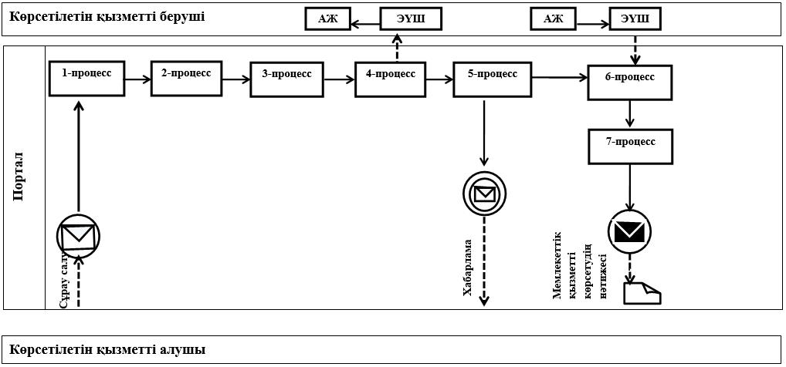

**Шартты белгілер мен қысқартулар:**

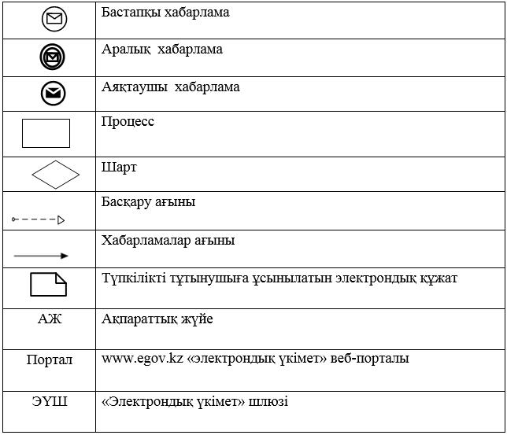

|  |  |
| --- | --- |
|  | "Шалғайдағы ауылдық елді мекендерде тұратын балаларды жалпы білім беру ұйымдарына және кейін үйлеріне тегін тасымалдауды ұсыну" мемлекеттік көрсетілетін қызмет регламентіне 2-қосымша |

**"Шалғайдағы ауылдық елді мекендерде тұратын балаларды жалпы білім беру ұйымдарына және кейін үйлеріне тегін тасымалдауды ұсыну" мемлекеттік қызмет көрсетудің бизнес-процестерінің анықтамалығы**

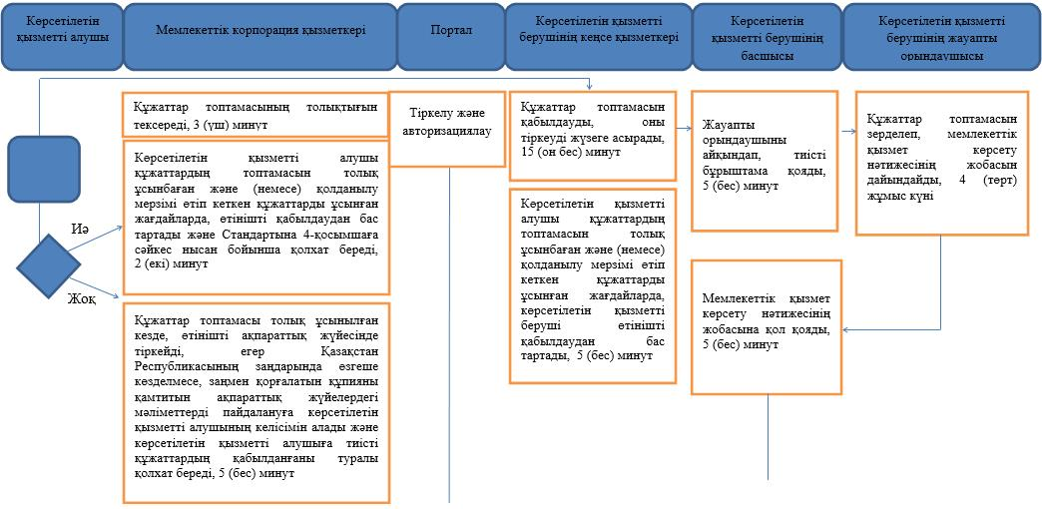

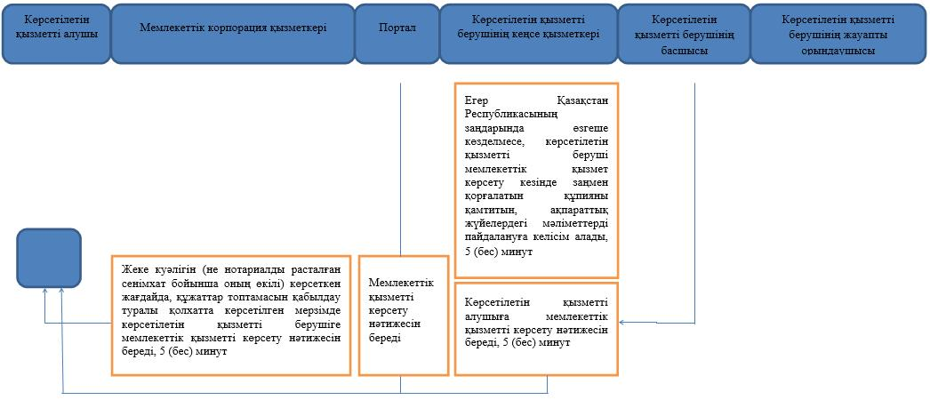

**Шартты белгілер:**

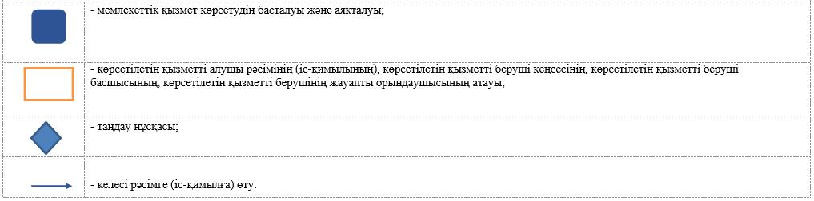

|  |  |
| --- | --- |
|  | Әкімдіктің 2016 жылғы 21 маусымдағы № 284 қаулысына 11-қосымша |

**"Мемлекеттік білім білім беру мекемелеріндегі білім алушылар мен тәрбиеленушілердің жекелеген санаттарына қала сыртындағы және мектеп жанындағы лагерьлерде демалуы үшін құжаттар қабылдау және жолдама беру" мемлекеттік көрсетілетін қызмет регламенті**

      Ескерту. 11-қосымша жаңа редакцияда – Қостанай облысы әкімдігінің 26.07.2019 № 302 қаулысымен (алғашқы ресми жарияланған күнінен кейін күнтізбелік он күн өткен соң қолданысқа енгізіледі).

**1. Жалпы ережелер**

      1. "Мемлекеттік білім беру мекемелеріндегі білім алушылар мен тәрбиеленушілердің жекелеген санаттарына қала сыртындағы және мектеп жанындағы лагерьлерде демалуы үшін құжаттар қабылдау және жолдама беру" мемлекеттік көрсетілетін қызметін (бұдан әрі–мемлекеттік көрсетілетін қызмет) аудандардың және қалалардың жергілікті атқарушы органдары (қалалардың мен аудандардың білім бөлімдерімен), білім беру ұйымдары (бұдан әрі – көрсетілетін қызметті беруші) көрсетеді.

      Өтiнiштi қабылдау және мемлекеттiк қызмет көрсетудің нәтижесiн беру:

      1) көрсетілетін қызметті берушінің кеңсесі;

      2) "Азаматтарға арналған үкімет" мемлекеттік корпорациясы" коммерциялық емес акционерлік қоғамының Қостанай облысы бойынша филиалы және оның қалалар мен аудандардағы бөлімдері (бұдан әрі – Мемлекеттік корпорация);

      3) "электрондық үкіметтің" www.egov.kz веб-порталы (бұдан әрі – Портал) арқылы жүзеге асырылады.

      2. Мемлекеттік қызмет көрсету нысаны – электрондық (ішінара автоматтандырылған) және (немесе) қағаз жүзінде.

      3. Мемлекеттік қызмет көрсетудің нәтижесі – қала сыртындағы және мектеп жанындағы лагерьлерге жолдама не Қазақстан Республикасы Білім және ғылым министрінің 2015 жылғы 13 сәуірдегі № 198 "Отбасы және балалар саласында көрсетілетін мемлекеттік қызметтер стандарттарын бекіту туралы" бұйрығымен (Нормативтік құқықтық актілерді мемлекеттік тіркеу тізілімінде № 11184 болып тіркелген) бекітілген "Мемлекеттік білім беру мекемелеріндегі білім алушылар мен тәрбиеленушілердің жекелеген санаттарына қала сыртындағы және мектеп жанындағы лагерьлерде демалуы үшін құжаттар қабылдау және жолдама беру" мемлекеттік қызмет стандартының (бұдан әрі – Стандарт) 10-тармағында көрсетілген негіздер бойынша мемлекеттік қызмет көрсетуден бас тарту туралы дәлелді жауап.

      Мемлекеттік қызмет көрсетудің нәтижесін беру нысаны – қағаз түрінде.

      Көрсетілетін қызметті алушы мемлекеттік көрсетілетін қызметті көрсету нәтижесі үшін қағаз жеткізгіште өтініш берген жағдайда мемлекеттік қызмет көрсету нәтижесі электрондық форматта ресімделеді, қағазға басып шығарылады, көрсетілетін қызметті берушінің уәкілетті тұлғасының қолымен және мөрімен расталады.

      Порталда мемлекеттік қызмет көрсетудің нәтижесі көрсетілетін қызметті алушының "жеке кабинетіне" көрсетілетін қызметті берушінің уәкілетті адамының электрондық цифрлық қолтаңбасымен (бұдан әрі – ЭЦҚ) қол қойылған электрондық құжат нысанында жіберіледі.

**2. Мемлекеттік қызметті көрсету процесінде көрсетілетін қызметті берушінің құрылымдық бөлімшелерінің (қызметкерлерінің) іс-қимылы тәртібін сипаттау**

      4. Мемлекеттік қызмет көрсету бойынша рәсімді (іс-қимылды) бастауға негіздеме көрсетілетін қызметті берушінің Стандарттың 9-тармағында көрсетілген құжаттарды және Стандартының 1-қосымшаға сәйкес нысан бойынша өтініш (бұдан әрі – құжаттар топтамасы) қабылдауы болып табылады.

      5. Мемлекеттік қызмет көрсету процесінің құрамына кіретін әрбір рәсімнің (іс-қимылдың) мазмұны, оның орындалу ұзақтығы:

      1) көрсетілетін қызметті берушінің кеңсе қызметкері құжаттар топтамасын қабылдауды, тіркеуді жүзеге асырады, егер Қазақстан Республикасының заңдарында өзгеше көзделмесе, заңмен қорғалатын құпияны қамтитын ақпараттық жүйелердегі мәліметтерді пайдалануға көрсетілетін қызметті алушының келісімін алады және көрсетілетін қызметті берушінің басшысына береді, 15 (он бес) минут.

      Рәсімнің (іс-қимылдың) нәтижесі – құжаттар топтамасын қабылдау және тіркеу;

      2) көрсетілетін қызметті берушінің басшысы жауапты орындаушыны айқындайды, тиісті бұрыштама қояды және көрсетілетін қызметті берушінің жауапты орындаушысына береді, 2 (екі) сағат.

      Рәсімнің (іс-қимылдың) нәтижесі – көрсетілетін қызметті беруші басшысының бұрыштамасы;

      3) көрсетілетін қызметті берушінің жауапты орындаушысы құжаттар топтамасын зерделеп, мемлекеттік қызмет көрсету нәтижесінің жобасын дайындайды және көрсетілетін қызметті берушінің басшысына береді, 4 (төрт) жұмыс күні.

      Рәсімнің (іс-қимылдың) нәтижесі – мемлекеттік қызмет көрсету нәтижесінің жобасы;

      4) көрсетілетін қызметті берушінің басшысы мемлекеттік қызмет көрсету нәтижесінің жобасына қол қояды және көрсетілетін қызметті берушінің кеңсе қызметкеріне береді, 5 (бес) минут.

      Рәсімнің (іс-қимылдың) нәтижесі – қол қойылған мемлекеттік қызмет көрсету нәтижесі;

      5) көрсетілетін қызметті берушінің кеңсе қызметкері көрсетілетін қызметті алушыға мемлекеттік қызмет көрсету нәтижесін береді, 15 (он бес) минут.

      Рәсімнің (іс-қимылдың) нәтижесі – көрсетілетін қызметті алушыға берілген мемлекеттік қызмет көрсету нәтижесі.

**3. Мемлекеттік қызмет көрсету процесінде көрсетілетін қызмет берушінің құрылымдық бөлімшелерінің (қызметкерлерінің) өзара іс-қимылы тәртібін сипаттау**

      6. Мемлекеттік қызмет көрсету процесіне қатысатын көрсетілетін қызметті берушінің құрылымдық бөлімшелерінің (қызметкерлерінің) тізбесі:

      1) көрсетілетін қызметті берушінің кеңсе қызметкері;

      2) көрсетілетін қызметті берушінің басшысы;

      3) көрсетілетін қызметті берушінің жауапты орындаушысы.

      7. Әрбір рәсімнің (іс-қимылдың) ұзақтығын көрсете отырып, құрылымдық бөлімшелер (қызметкерлер) арасындағы рәсімдердің (іс-қимылдардың) реттілігін сипаттау:

      1) көрсетілетін қызметті берушінің кеңсе қызметкері құжаттар топтамасын қабылдауды, тіркеуді жүзеге асырады, егер Қазақстан Республикасының заңдарында өзгеше көзделмесе, заңмен қорғалатын құпияны қамтитын ақпараттық жүйелердегі мәліметтерді пайдалануға көрсетілетін қызметті алушының келісімін алады және көрсетілетін қызметті берушінің басшысына береді, 15 (он бес) минут;

      2) көрсетілетін қызметті берушінің басшысы жауапты орындаушыны айқындайды, тиісті бұрыштама қояды және көрсетілетін қызметті берушінің жауапты орындаушысына береді, 2 (екі) сағат;

      3) көрсетілетін қызметті берушінің жауапты орындаушысы құжаттар топтамасын зерделеп, мемлекеттік қызмет көрсету нәтижесінің жобасын дайындайды және көрсетілетін қызметті берушінің басшысына береді, 4 (төрт) жұмыс күні;

      4) көрсетілетін қызметті берушінің басшысы мемлекеттік қызмет көрсету нәтижесінің жобасына қол қояды және көрсетілетін қызметті берушінің кеңсе қызметкеріне береді, 5 (бес) минут;

      5) көрсетілетін қызметті берушінің кеңсе қызметкері көрсетілетін қызметті алушыға мемлекеттік қызмет көрсету нәтижесін береді, 15 (он бес) минут.

**4. "Азаматтарға арналған үкімет" мемлекеттік корпорациясымен және (немесе) өзге де көрсетілетін қызметті берушілермен өзара іс-қимыл тәртібін, сондай-ақ мемлекеттік қызмет көрсету процесінде ақпараттық жүйелерді пайдалану тәртібін сипаттау**

      8. Мемлекеттік корпорацияға жүгіну тәртібін сипаттау, көрсетілетін қызметті берушінің сұрау салуын өңдеу ұзақтығы:

      1) көрсетілетін қызметті алушы мемлекеттік көрсетілетін қызметті алу үшін Мемлекеттік корпорацияға жүгінеді, Мемлекеттік корпорацияның қызметкері құжаттар топтамасының толықтығын тексереді, 3 (үш) минут.

      Көрсетілетін қызметті алушы құжаттар топтамасын толық ұсынбаған жағдайда Мемлекеттік корпорацияның қызметкері өтінішті қабылдаудан бас тартады және Стандартқа 2-қосымшаға сәйкес нысан бойынша қолхат береді, 2 (екі) минут.

      Құжаттар топтамасы толық ұсынылған кезде, Мемлекеттік корпорация қызметкері өтінішті "Мемлекеттік корпорацияға арналған интеграцияланған ақпараттық жүйе" ақпараттық жүйесінде тіркейді, егер Қазақстан Республикасының заңдарында өзгеше көзделмесе, заңмен қорғалатын құпияны қамтитын ақпараттық жүйелердегі мәліметтерді пайдалануға көрсетілетін қызметті алушының жазбаша келісімін алады және көрсетілетін қызметті алушыға құжаттар топтамасының қабылданғаны туралы тиісті қолхат береді, 5 (бес) минут;

      2) Мемлекеттік корпорация қызметкері құжаттар топтамасын дайындайды және оны курьерлік немесе осыған уәкілетті өзге де байланыс арқылы көрсетілетін қызметті берушіге жібереді, 1 (бір) күн.

      Қабылдау күнi мемлекеттiк қызмет көрсету мерзiмiне кiрмейдi;

      3) көрсетілетін қызметті беруші мемлекеттік қызметті көрсету нәтижесін дайындайды және Мемлекеттік корпорацияға жібереді, 4 (төрт) жұмыс күні.

      Мемлекеттік қызметті беруші мемлекеттік қызметті көрсету нәтижесін Мемлекеттік корпорацияға мемлекеттік қызмет көрсету мерзімі аяқталғанға дейін бір тәуліктен кешіктірмей жеткізуді қамтамасыз етеді;

      4) Мемлекеттік корпорацияның қызметкері жеке куәлігін (не нотариалды расталған сенімхат бойынша оның өкілі) көрсеткен жағдайда, құжаттар топтамасын қабылдау туралы қолхатта көрсетілген мерзімде көрсетілетін қызметті алушыға мемлекеттік қызметті көрсету нәтижесін береді, 5 (бес) минут.

      9. Портал арқылы мемлекеттік қызмет көрсету кезінде көрсетілетін қызметті беруші мен көрсетілетін қызметті алушының жүгіну және рәсімдердің (іс-қимылдардың) реттілігі тәртібін сипаттау:

      1) көрсетілетін қызметті алушы Порталда тіркелуді, авторизациялауды жеке сәйкестендіру нөмірі, ЭЦҚ арқылы жүзеге асырады;

      2) көрсетілетін қызметті алушы электрондық мемлекеттік қызметті таңдауды, электрондық сұрау салу жолдарын толтыруды және құжаттарды бекітуді жүргізеді;

      3) электрондық мемлекеттік қызмет көрсету үшін электрондық сұрау салуға көрсетілетін қызметті алушы ЭЦҚ-сы арқылы куәландыру жүргізеді;

      4) көрсетілетін қызметті беруші көрсетілетін қызметті алушының электрондық сұрау салуын өңдеуді (тексеруді, тіркеуді) жүзеге асырады;

      5) Порталдағы көрсетілетін қызметті алушы "жеке кабинетінде" электрондық сұрау салу мәртебесі мен мемлекеттік қызмет көрсету мерзімі туралы хабарламаны көрсетілетін қызметті берушіден алады;

      6) көрсетілетін қызметті беруші Стандарттың 4-тармағына сәйкес мерзімде мемлекеттік қызмет көрсету нәтижесін көрсетілетін қызметті алушының "жеке кабинетіне" ЭЦҚ-сы қойылған электрондық құжат нысанында жолдайды;

      7) көрсетілетін қызметті алушы мемлекеттік қызмет көрсету нәтижесін көрсетілетін қызметті алушының "жеке кабинетінде" Портал арқылы алады.

      Ақпараттық жүйелердің функционалдық өзара іс-қимыл диаграммасы осы Регламентке 1-қосымшада көрсетілген.

      10. Мемлекеттік қызмет көрсету процесінде рәсімдердің (іс-қимылдардың) ретін, көрсетілетін қызметті берушінің құрылымдық бөлімшелерінің (қызметкерлерінің) өзара іс-қимылдарының толық сипаттамасы, сондай-ақ өзге көрсетілетін қызметті берушілермен және (немесе) Мемлекеттік корпорациямен өзара іс-қимыл тәртібінің және мемлекеттік қызмет көрсету процесінде ақпараттық жүйелерді қолдану тәртібінің сипаттамасы осы Регламентке 2-қосымшаға сәйкес мемлекеттік қызмет көрсетудің бизнес-процестерінің анықтамалығында көрсетіледі.

|  |  |
| --- | --- |
|  | "Мемлекеттік білім беру мекемелеріндегі білім алушылар мен тәрбиеленушілердің жекелеген санаттарына қала сыртындағы және мектеп жанындағы лагерьлерде демалуы үшін құжаттар қабылдау және жолдама беру"  мемлекеттік көрсетілетін қызмет регламентіне 1-қосымша |

**Портал арқылы мемлекеттік қызметті көрсету кезіндегі функционалдық өзара іс-қимыл диаграммасы**

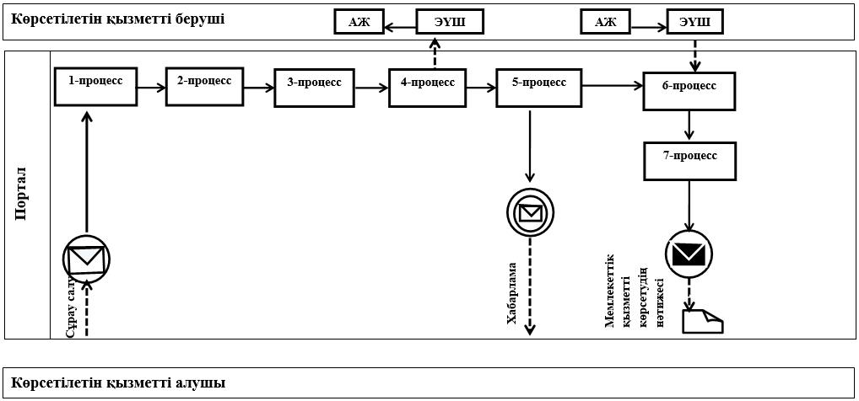

**Шартты белгілер мен қысқартулар:**

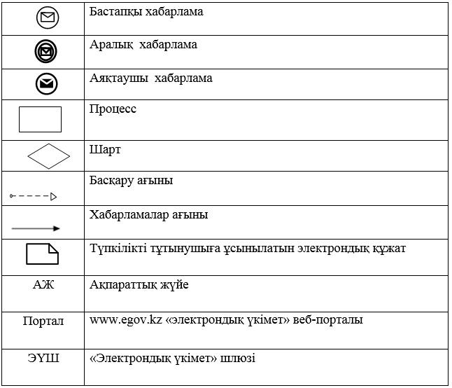

|  |  |
| --- | --- |
|  | "Мемлекеттік білім беру мекемелеріндегі білім алушылар мен тәрбиеленушілердің жекелеген санаттарына қала сыртындағы және мектеп жанындағы лагерьлерде демалуы үшін құжаттар қабылдау және жолдама беру" мемлекеттік көрсетілетін қызмет регламентіне 2-қосымша |

**"Мемлекеттік білім беру мекемелеріндегі білім алушылар мен тәрбиеленушілердің жекелеген санаттарына қала сыртындағы және мектеп жанындағы лагерьлерде демалуы үшін құжаттар қабылдау және жолдама беру" мемлекеттік қызмет көрсетудің бизнес-процестерінің анықтамалығы**

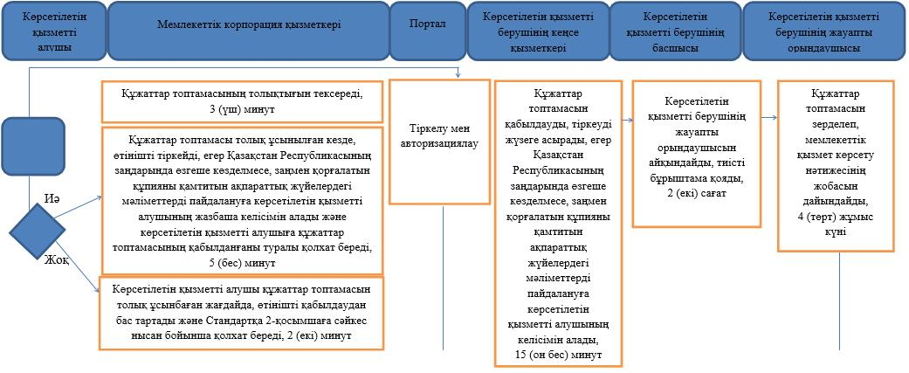

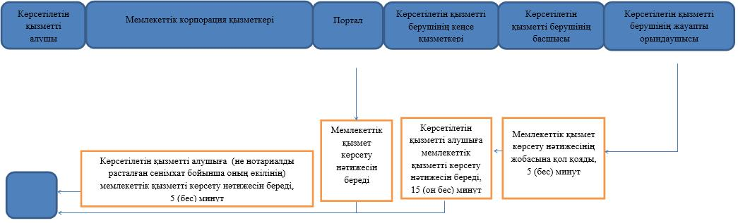

**Шартты белгілер:**

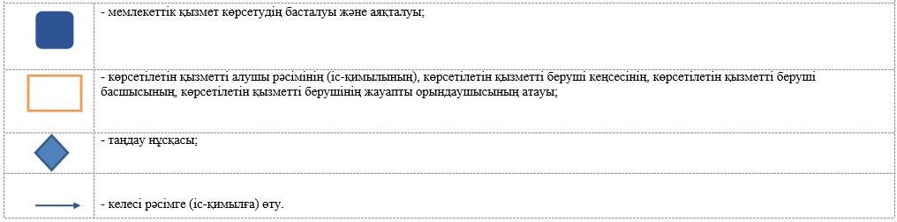

|  |  |
| --- | --- |
|  | Әкімдіктің 2016 жылғы 21 маусымдағы № 284 қаулысына 12-қосымша |

**"Жалпы білім беретін мектептердегі білім алушылар мен тәрбиеленушілердің жекелеген санаттарын тегін және жеңілдікпен тамақтандыруды ұсыну" мемлекеттік көрсетілетін қызмет регламенті**

      Ескерту. 12-қосымша жаңа редакцияда – Қостанай облысы әкімдігінің 26.07.2019 № 302 қаулысымен (алғашқы ресми жарияланған күнінен кейін күнтізбелік он күн өткен соң қолданысқа енгізіледі).

**1. Жалпы ережелер**

      1. "Жалпы білім беретін мектептердегі білім алушылар мен тәрбиеленушілердің жекелеген санаттарын тегін және жеңілдікпен тамақтандыруды ұсыну" мемлекеттік көрсетілетін қызметін (бұдан әрі – көрсетілетін мемлекеттік қызмет), аудандардың және облыстық маңызы бар қалалардың жергілікті атқарушы органдары (аудандардың және облыстық маңызы бар қалалардың білім беру бөлімдері) (бұдан әрі – көрсетілетін қызметті беруші) көрсетеді.

      Өтініштерді қабылдау және мемлекеттік қызмет көрсетудің нәтижелерін беру:

      1) көрсетілетін қызметті берушінің кеңсесі;

      2) "электрондық үкіметтің" www.egov.kz веб-порталы (бұдан әрі – портал) арқылы жүзеге асырылады.

      2. Мемлекеттік қызмет көрсетудің нысаны – электрондық (ішінара автоматтандырылған) және (немесе) қағаз жүзінде.

      3. Мемлекеттік қызмет көрсету нәтижесі – Қазақстан Республикасы Білім және ғылым министрінің 2015 жылғы 13 сәуірдегі № 198 "Отбасы және балалар саласында көрсетілетін мемлекеттік қызметтер стандарттарын бекіту туралы" бұйрығымен (Нормативтік құқықтық актілерді мемлекеттік тіркеу тізілімінде № 11184 болып тіркелген) бекітілген "Жалпы білім беретін мектептердегі білім алушылар мен тәрбиеленушілердің жекелеген санаттарын тегін және жеңілдікпен тамақтандыруды ұсыну" мемлекеттік көрсетілетін қызмет стандартының (бұдан әрі – Стандарт) 1-қосымшасына сәйкес нысан бойынша жалпы білім беретін мектепте тегін және жеңілдетілген тамақтандыруды ұсыну туралы анықтама не Стандарттың 10-тармағында көрсетілген негіздер бойынша мемлекеттік қызмет көрсетуден бас тарту туралы дәлелді жауап.

      Мемлекеттік қызмет көрсетудің нәтижесін ұсыну нысаны – электрондық және (немесе) қағаз.

      Көрсетілетін қызметті алушы мемлекеттік көрсетілетін қызметтің нәтижесін қағаз жеткізгіште алу үшін өтініш берген жағдайда, мемлекеттік қызмет көрсету нәтижесі электрондық форматта ресімделеді, қағазға басып шығарылады және көрсетілетін қызметті берушінің уәкілетті адамының қолы және мөрмен расталады.

      Порталда мемлекеттік қызмет көрсетудің нәтижесі көрсетілетін қызметті алушының "жеке кабинетіне" көрсетілетін қызметті берушінің уәкілетті адамының электрондық цифрлық қолтаңбасы (бұдан әрі – ЭЦҚ) қойылған электрондық құжат нысанында жіберіледі және сақталады.

**2. Мемлекеттік қызметті көрсету процесінде көрсетілетін қызметті берушінің құрылымдық бөлімшелерінің (қызметкерлерінің) іс-қимылы тәртібін сипаттау**

      4. Мемлекеттік қызмет көрсету бойынша рәсімді (іс-қимылды) бастауға негіздеме көрсетілетін қызметті берушінің Стандарттқа 2-қосымшаға сәйкес нысан бойынша өтінішті және Стандарттың 9-тармағында көрсетілген тиісті құжаттарды (бұдан әрі – құжаттар топтамасы) қабылдауы, не болмаса көрсетілетін қызметті алушының ЭЦҚ қойылған электрондық құжат нысанындағы өтініші болып табылады.

      5. Мемлекеттік қызмет көрсету процесінің құрамына кіретін әрбір рәсімнің (іс-қимылдың) мазмұны, оның орындалу ұзақтығы:

      1) көрсетілетін қызметті берушінің кеңсе қызметкері құжаттар топтамасын қабылдауды, оны тіркеуді жүзеге асырады, көрсетілетін қызметті берушінің басшысына береді, 15 (он бес) минут.

      Көрсетілетін қызметті алушы құжаттар топтамасын толық ұсынбаған және (немесе) қолданылу мерзімі өтіп кеткен құжаттарды ұсынған жағдайда, көрсетілетін қызметті беруші өтінішті қабылдаудан бас тартады, 5 (бес) минут.

      Рәсімнің (іс-қимылдың) нәтижесі – құжаттар топтамасын қабылдау және тіркеу;

      2) көрсетілетін қызметті берушінің басшысы жауапты орындаушыны айқындайды, тиісті бұрыштама қояды, көрсетілетін қызметті берушінің жауапты орындаушысына береді, 3 (үш) сағат.

      Рәсімнің (іс-қимылдың) нәтижесі – көрсетілетін қызметті беруші басшысының бұрыштамасы;

      3) көрсетілетін қызметті берушінің жауапты орындаушысы құжаттар топтамасын зерделейді, мемлекеттік қызмет көрсету нәтижесінің жобасын дайындайды, көрсетілетін қызметті берушінің басшысына береді, 4 (төрт) жұмыс күні.

      Рәсімнің (іс-қимылдың) нәтижесі – мемлекеттік қызмет көрсету нәтижесінің жобасы;

      4) көрсетілетін қызметті берушінің басшысы мемлекеттік қызмет көрсету нәтижесінің жобасына қол қояды, көрсетілетін қызметті берушінің кеңсе қызметкеріне береді, 5 (бес) минут.

      Рәсімнің (іс-қимылдың) нәтижесі – қол қойылған мемлекеттік қызмет көрсету нәтижесі;

      5) көрсетілетін қызметті берушінің кеңсе қызметкері көрсетілетін қызметті алушыға мемлекеттік қызмет көрсету нәтижесін береді, 10 (он) минут.

      Рәсімнің (іс-қимылдың) нәтижесі – көрсетілетін қызметті алушыға берілген мемлекеттік қызмет көрсету нәтижесі.

**3. Мемлекеттік қызмет көрсету процесінде көрсетілетін қызметті берушінің құрылымдық бөлімшелерінің (қызметкерлерінің) өзара іс-қимылы тәртібін сипаттау**

      6. Мемлекеттік қызмет көрсету процесіне қатысатын көрсетілетін қызметті берушінің құрылымдық бөлімшелерінің (қызметкерлерінің) тізбесі:

      1) көрсетілетін қызметті берушінің кеңсе қызметкері;

      2) көрсетілетін қызметті берушінің басшысы;

      3) көрсетілетін қызметті берушінің жауапты орындаушысы.

      7. Әрбір рәсімнің (іс-қимылдың) ұзақтығын көрсете отырып, құрылымдық бөлімшелер (қызметкерлер) арасындағы рәсімдердің (іс-қимылдардың) реттілігін сипаттау:

      1) көрсетілетін қызметті берушінің кеңсе қызметкері құжаттар топтамасын қабылдауды, оны тіркеуді жүзеге асырады, көрсетілетін қызметті берушінің басшысына береді, 15 (он бес) минут.

      Көрсетілетін қызметті алушы құжаттар топтамасын толық ұсынбаған және (немесе) қолданылу мерзімі өтіп кеткен құжаттарды ұсынған жағдайда, көрсетілетін қызметті беруші өтінішті қабылдаудан бас тартады, 5 (бес) минут;

      2) көрсетілетін қызметті берушінің басшысы жауапты орындаушыны айқындайды, тиісті бұрыштама қояды, көрсетілетін қызметті берушінің жауапты орындаушысына береді, 3 (үш) сағат;

      3) көрсетілетін қызметті берушінің жауапты орындаушысы құжаттар топтамасын зерделейді, мемлекеттік қызмет көрсету нәтижесінің жобасын дайындайды, көрсетілетін қызметті берушінің басшысына береді, 4 (төрт) жұмыс күні;

      4) көрсетілетін қызметті берушінің басшысы мемлекеттік қызмет көрсету нәтижесінің жобасына қол қояды, көрсетілетін қызметті берушінің кеңсе қызметкеріне береді, 5 (бес) минут;

      5) көрсетілетін қызметті берушінің кеңсе қызметкері көрсетілетін қызметті алушыға мемлекеттік қызмет көрсету нәтижесін береді, 10 (он) минут.

**4. "Азаматтарға арналған үкімет" мемлекеттік корпорациясымен және (немесе) өзге де көрсетілетін қызметті берушілермен өзара іс-қимыл тәртібін, сондай-ақ мемлекеттік қызмет көрсету процесінде ақпараттық жүйелерді пайдалану тәртібін сипаттау**

      8. Мемлекеттік қызмет "Азаматтарға арналған үкімет" мемлекеттік корпорациясы" коммерциялық емес акционерлік қоғамының Қостанай облысы бойынша филиалы арқылы көрсетілмейді.

      9. Портал арқылы мемлекеттік қызмет көрсету кезінде көрсетілетін қызметті беруші мен көрсетілетін қызметті алушының жүгіну және рәсімдердің (іс-қимылдардың) реттілігі тәртібін сипаттау:

      1) көрсетілетін қызметті алушы Порталда тіркелуді, авторизациялауды жеке сәйкестендіру нөмірі, ЭЦҚ арқылы жүзеге асырады;

      2) көрсетілетін қызметті алушы электрондық мемлекеттік қызметті таңдауды, электрондық сұрау салу жолдарын толтыруды және құжаттарды бекітуді жүргізеді;

      3) электрондық мемлекеттік қызмет көрсету үшін электрондық сұрау салуға көрсетілетін қызметті алушы ЭЦҚ-сы арқылы куәландыру жүргізеді;

      4) көрсетілетін қызметті беруші көрсетілетін қызметті алушының электрондық сұрау салуын өңдеуді (тексеруді, тіркеуді) жүзеге асырады;

      5) Порталдағы көрсетілетін қызметті алушы "жеке кабинетінде" электрондық сұрау салу мәртебесі мен мемлекеттік қызмет көрсету мерзімі туралы хабарламаны көрсетілетін қызметті берушіден алады;

      6) көрсетілетін қызметті беруші Стандарттың 4-тармағына сәйкес мерзімде мемлекеттік қызмет көрсету нәтижесін көрсетілетін қызметті алушының "жеке кабинетіне" ЭЦҚ-сы қойылған электрондық құжат нысанында жолдайды;

      7) көрсетілетін қызметті алушы мемлекеттік қызмет көрсету нәтижесін көрсетілетін қызметті алушының "жеке кабинетінде" Портал арқылы алады.

      Ақпараттық жүйелердің функционалдық өзара іс-қимыл диаграммасы осы Регламентке 1-қосымшада көрсетілген.

      10. Мемлекеттік қызмет көрсету процесінде рәсімдердің (іс-қимылдардың) ретін, көрсетілетін қызметті берушінің құрылымдық бөлімшелерінің (қызметкерлерінің) өзара іс-қимылдарының толық сипаттамасы, сондай-ақ өзге көрсетілетін қызметті берушілермен өзара іс-қимыл тәртібінің және мемлекеттік қызмет көрсету процесінде ақпараттық жүйелерді қолдану тәртібінің сипаттамасы осы Регламентке 2-қосымшаға сәйкес мемлекеттік қызмет көрсетудің бизнес-процестерінің анықтамалығында көрсетіледі.

|  |  |
| --- | --- |
|  | "Жалпы білім беретін мектептердегі білім алушылар мен тәрбиеленушілердің жекелеген санаттарын тегін және жеңілдікпен тамақтандыруды ұсыну" мемлекеттік көрсетілетін қызмет регламентіне 1-қосымша |

**Портал арқылы мемлекеттік қызметті көрсету кезіндегі функционалдық өзара іс-қимыл диаграммасы**

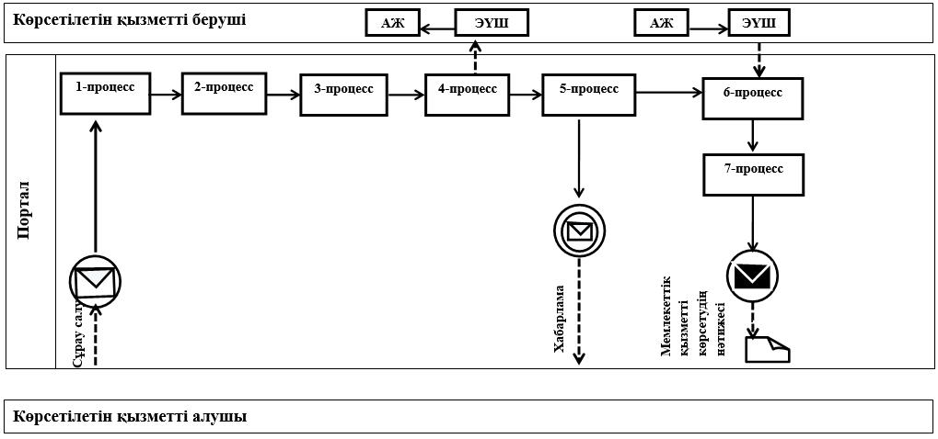

**Шартты белгілер мен қысқартулар:**

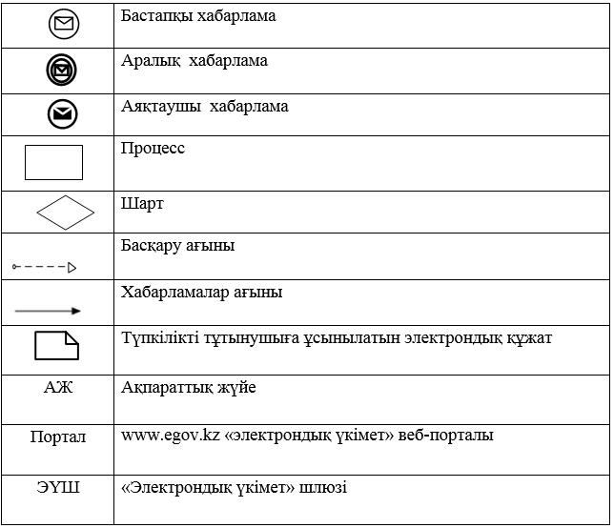

|  |  |
| --- | --- |
|  | Жалпы білім беретін мектептердегі білім алушылар мен тәрбиеленушілердің жекелеген санаттарын тегін және жеңілдікпен тамақтандыруды ұсыну" мемлекеттік көрсетілетін қызмет регламентіне 2-қосымша |

**"Жалпы білім беретін мектептердегі білім алушылар мен тәрбиеленушілердің жекелеген санаттарын тегін және жеңілдікпен тамақтандыруды ұсыну" мемлекеттік қызмет көрсетудің бизнес-процестерінің анықтамалығы**

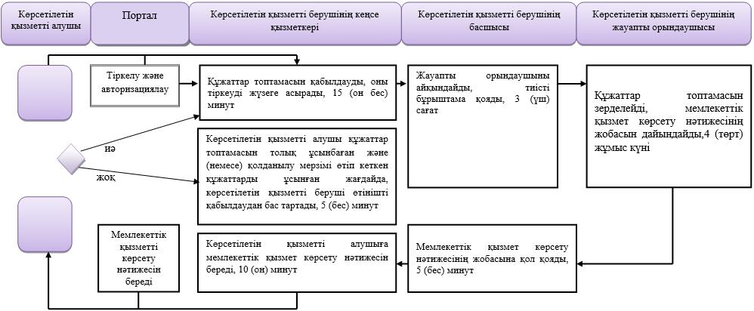

**Шартты белгілер:**

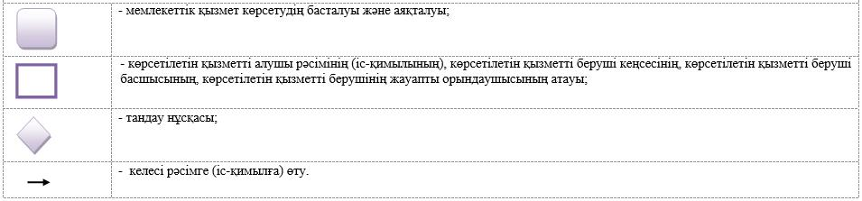

|  |  |
| --- | --- |
|  | Әкімдіктің 2016 жылғы 21 маусымдағы № 284 қаулысына 13-қосымша |

**"Балаға кері әсер етпейтін ата-ана құқықтарынан айырылған ата-аналарға баламен кездесуіне рұқсат беру" мемлекеттік көрсетілетін қызмет регламенті**

      Ескерту. 13-қосымша жаңа редакцияда – Қостанай облысы әкімдігінің 26.07.2019 № 302 қаулысымен (алғашқы ресми жарияланған күнінен кейін күнтізбелік он күн өткен соң қолданысқа енгізіледі).

**1. Жалпы ережелер**

      1. "Балаға кері әсер етпейтін ата-ана құқықтарынан айырылған ата-аналарға баламен кездесуіне рұқсат беру" мемлекеттік қызметін аудандардың және облыстық маңызы бар қалалардың жергілікті атқарушы органдары (аудандардың және облыстық маңызы бар қалалардың білім бөлімдері) (бұдан әрі – көрсетілетін қызметті беруші) көрсетеді.

      Өтінішті қабылдау және мемлекеттік қызмет көрсетудің нәтижесін беру:

      1) көрсетілетін қызметті берушінің кеңсесі;

      2) "Азаматтарға арналған үкімет" мемлекеттік корпорациясы" коммерциялық емес акционерлік қоғамының Қостанай облысы бойынша филиалы және оның қалалар мен аудандардағы бөлімдері (бұдан әрі – Мемлекеттік корпорация) арқылы жүзеге асырылады.

      2. Мемлекеттік қызмет көрсету нысаны – қағаз жүзінде.

      3. Мемлекеттік қызмет көрсетудің нәтижесі – Қазақстан Республикасы Білім және ғылым министрінің 2015 жылғы 13 сәуірдегі № 198 "Отбасы және балалар саласында көрсетілетін мемлекеттік қызметтер стандарттарын бекіту туралы" бұйрығымен (Нормативтік құқықтық актілерді мемлекеттік тіркеу тізілімінде № 11184 болып тіркелген) бекітілген "Балаға кері әсер етпейтін ата-ана құқықтарынан айырылған ата-аналарға баламен кездесуіне рұқсат беру" мемлекеттік көрсетілетін қызмет Стандартына (бұдан әрі – Стандарт) 1-қосымшаға сәйкес балаға кері әсер етпейтін ата-ана құқықтарынан айырылған ата-аналарға баламен кездесуіне қорғаншылық және қамқоршылық органының рұқсаты, не Стандарттың 10-тармағында көрсетілген негіздер бойынша мемлекеттік қызмет көрсетуден бас тарту туралы дәлелді жауап.

      Мемлекеттік қызмет көрсету нәтижесін ұсыну нысаны – қағаз түрінде.

**2. Мемлекеттік қызметті көрсету процесінде көрсетілетін қызметті берушінің құрылымдық бөлімшелерінің (қызметкерлерінің) іс-қимылы тәртібін сипаттау**

      4. Мемлекеттік қызмет көрсету бойынша рәсімді (іс-қимылды) бастауға негіздеме көрсетілетін қызметті алушының Стандартқа 2-қосымшаға сәйкес нысан бойынша өтінішті және Стандарттың 9-тармағында көрсетілген құжаттарды (бұдан әрі – құжаттар топтамасы) қабылдауы болып табылады.

      5. Мемлекеттік қызмет көрсету процесінің құрамына кіретін әрбір рәсімнің (іс-қимылдың) мазмұны, оның орындалу ұзақтығы:

      1) көрсетiлетiн қызметтi берушiнің кеңсе қызметкері құжаттар топтамасын қабылдауды, оны тіркеуді жүзеге асырады, егер Қазақстан Республикасының заңдарында өзгеше көзделмесе, мемлекеттік қызметті көрсету кезінде ақпараттық жүйелердегі заңмен қорғалатын құпияны құрайтын мәліметтерді пайдалануға көрсетілетін қызметті алушының келісімін алады және көрсетілетін қызметті берушінің басшысына береді, 15 (он бес) минут.

      Рәсімнің (іс-қимылдың) нәтижесі – құжаттар топтамасын қабылдау және тіркеу;

      2) көрсетілетін қызметті берушінің басшысы көрсетілетін қызметті берушінің жауапты орындаушысын айқындайды, тиісті бұрыштама қояды және көрсетілетін қызметті берушінің жауапты орындаушысына береді, 2 (екі) сағат.

      Рәсімнің (іс-қимылдың) нәтижесі – көрсетілетін қызметті беруші басшысының бұрыштамасы;

      3) көрсетілетін қызметті берушінің жауапты орындаушысы құжаттар топтамасының толықтығын тексереді, мемлекеттік қызмет көрсету нәтижесінің жобасын дайындайды және көрсетілетін қызметті берушінің басшысына қол қоюға жібереді, 4 (төрт) жұмыс күні.

      Рәсімнің (іс-қимылдың) нәтижесі – мемлекеттік қызмет көрсету нәтижесінің жобасы;

      4) көрсетілетін қызметті берушінің басшысы мемлекеттік қызмет көрсету нәтижесінің жобасына қол қояды және көрсетілетін қызметті берушінің кеңсе қызметкеріне береді, 2 (екі) сағат.

      Рәсімнің (іс-қимылдың) нәтижесі – қол қойылған мемлекеттік қызмет көрсету нәтижесі;

      5) көрсетілетін қызметті берушінің кеңсе қызметкері көрсетілетін қызметті алушыға мемлекеттік қызмет көрсету нәтижесін береді, 15 (он бес) минут.

      Рәсімнің (іс-қимылдың) нәтижесі – көрсетілетін қызметті алушыға берілген мемлекеттік қызмет көрсету нәтижесі.

**3. Мемлекеттік қызмет көрсету процесінде көрсетілетін қызмет берушінің құрылымдық бөлімшелерінің (қызметкерлерінің) өзара іс-қимылы тәртібін сипаттау**

      6. Мемлекеттік қызмет көрсету процесіне қатысатын көрсетілетін қызметті берушінің құрылымдық бөлімшелерінің (қызметкерлерінің) тізбесі:

      1) көрсетілетін қызметті берушінің кеңсе қызметкері;

      2) көрсетілетін қызметті берушінің жауапты орындаушысы;

      3) көрсетілетін қызметті берушінің басшысы.

      7. Әрбір рәсімнің (іс-қимылдың) ұзақтығын көрсете отырып, құрылымдық бөлімшелер (қызметкерлер) арасындағы рәсімдердің (іс-қимылдардың) реттілігін сипаттау:

      1) көрсетiлетiн қызметтi берушiнің кеңсе қызметкері құжаттар топтамасын қабылдауды, оны тіркеуді жүзеге асырады, егер Қазақстан Республикасының заңдарында өзгеше көзделмесе, мемлекеттік қызметті көрсету кезінде ақпараттық жүйелердегі заңмен қорғалатын құпияны құрайтын мәліметтерді пайдалануға көрсетілетін қызметті алушының келісімін алады және көрсетілетін қызметті берушінің басшысына береді, 15 (он бес) минут;

      2) көрсетілетін қызметті берушінің басшысы көрсетілетін қызметті берушінің жауапты орындаушысын айқындайды, тиісті бұрыштама қояды және көрсетілетін қызметті берушінің жауапты орындаушысына береді, 2 (екі) сағат;

      3) көрсетілетін қызметті берушінің жауапты орындаушысы құжаттар топтамасының толықтығын тексереді, мемлекеттік қызмет көрсету нәтижесінің жобасын дайындайды және көрсетілетін қызметті берушінің басшысына қол қоюға жібереді, 4 (төрт) жұмыс күні;

      4) көрсетілетін қызметті берушінің басшысы мемлекеттік қызмет көрсету нәтижесінің жобасына қол қояды және көрсетілетін қызметті берушінің кеңсе қызметкеріне береді, 2 (екі) сағат;

      5) көрсетілетін қызметті берушінің кеңсе қызметкері көрсетілетін қызметті алушыға мемлекеттік қызмет көрсету нәтижесін береді, 15 (он бес) минут.

**4. "Азаматтарға арналған үкімет" мемлекеттік корпорациясымен және (немесе) өзге де көрсетілетін қызметті берушілермен өзара іс-қимыл тәртібін, сондай-ақ мемлекеттік қызмет көрсету процесінде ақпараттық жүйелерді пайдалану тәртібін сипаттау**

      8. Мемлекеттік корпорацияға жүгіну тәртібін сипаттау, көрсетілетін қызметті берушінің сұрау салуын өңдеу ұзақтығы:

      1) көрсетілетін қызметті алушы мемлекеттік қызметті алу үшін Мемлекеттік корпорацияға жүгінеді, Мемлекеттік корпорация қызметкері құжаттар топтамасының толықтығын тексереді, 3 (үш) минут.

      Көрсетілетін қызметті алушы құжаттар топтамасын толық ұсынбаған жағдайда, Мемлекеттік корпорация қызметкері өтінішті қабылдаудан бас тартады және Стандартқа 3-қосымшаға сәйкес нысан бойынша қолхат береді, 2 (екі) минут.

      Құжаттар топтамасы толық ұсынылған жағдайда, Мемлекеттік корпорация қызметкері оны тіркейді, егер Қазақстан Республикасының заңдарында өзгеше көзделмесе, ақпараттық жүйелерде қамтылған заңмен қорғалатын құпияны құрайтын мәліметтерді пайдалануға көрсетілетін қызметті алушының жазбаша келісімін алады және көрсетілетін қызметті алушыға құжаттар топтамасының қабылданғандығы туралы тиісті қолхат береді, 5 (бес) минут;

      2) құжаттар топтамасын дайындайды және оны курьерлік немесе осыған өкілетті өзге де байланыс арқылы көрсетілетін қызметті берушіге жолдайды, 1 (бір) күн.

      Қабылдау күні мемлекеттік қызмет көрсету мерзіміне кірмейді;

      3) көрсетілетін қызметті беруші мемлекеттік қызмет көрсету нәтижесін дайындайды және Мемлекеттік корпорацияға жібереді, 4 (төрт) жұмыс күні.

      Көрсетілетін қызметті беруші мемлекеттік қызметті көрсету нәтижесін Мемлекеттік корпорацияға мемлекеттік қызмет көрсету мерзімі аяқталғанға дейін бір тәуліктен кешіктірмей жеткізуді қамтамасыз етеді;

      4) Мемлекеттік корпорацияның қызметкері жеке куәлігін (не нотариалды расталған сенімхат бойынша оның өкілінің) көрсеткен жағдайда, құжаттар топтамасын қабылдау туралы қолхатта көрсетілген мерзімде көрсетілетін қызметті берушіге мемлекеттік қызметті көрсету нәтижесін береді, 5 (бес) минут.

      9. Мемлекеттік қызмет "электрондық үкіметтің" веб-порталы арқылы көрсетілмейді.

      10. Мемлекеттік қызмет көрсету процесінде рәсімдердің (іс-қимылдардың) ретін, көрсетілетін қызметті берушінің құрылымдық бөлімшелерінің (қызметкерлерінің) өзара іс-қимылдарының толық сипаттамасы, сондай-ақ өзге көрсетілетін қызметті берушілермен және (немесе) Мемлекеттік корпорациясымен өзара іс-қимыл тәртібінің және мемлекеттік қызмет көрсету процесінде ақпараттық жүйелерді қолдану тәртібінің сипаттамасы осы Регламентке қосымшаға сәйкес мемлекеттік қызмет көрсетудің бизнес-процестерінің анықтамалығында көрсетіледі.

|  |  |
| --- | --- |
|  | "Балаға кері әсер етпейтін ата-ана құқықтарынан айырылған ата-аналарға баламен кездесуіне рұқсат беру" мемлекеттік көрсетілетін қызмет регламентіне қосымша |

**"Балаға кері әсер етпейтін ата-ана құқықтарынан айырылған ата-аналарға баламен кездесуіне рұқсат беру" мемлекеттік қызмет көрсетудің бизнес-процестерінің анықтамалығы**

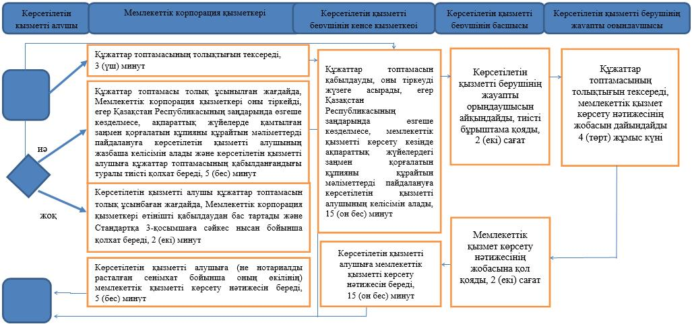

**Шартты белгілер:**

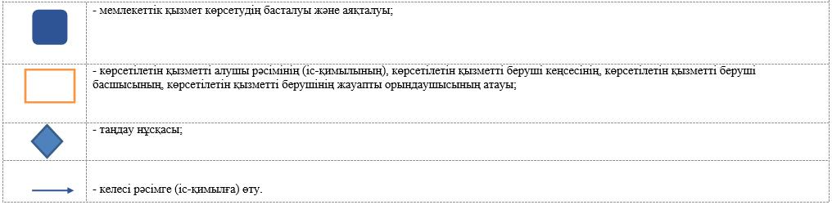

|  |  |
| --- | --- |
|  | Әкімдіктің  2016 жылғы 21 маусымдағы  № 284 қаулысына  14-қосымша |

**"Баланы (балаларды) (балаларды) қабылдаушы отбасына тәрбиелеуге беру және оларды асырауға ақшалай қаражат төлеуді тағайындау" мемлекеттік көрсетілетін қызмет регламенті**

      Ескерту. 14-қосымша жаңа редакцияда – Қостанай облысы әкімдігінің 26.07.2019 № 302 қаулысымен (алғашқы ресми жарияланған күнінен кейін күнтізбелік он күн өткен соң қолданысқа енгізіледі).

**1. Жалпы ережелер**

      1. "Баланы (балаларды) қабылдаушы отбасына тәрбиелеуге беру және оларды асырауға ақшалай қаражат төлеуді тағайындау" мемлекеттік көрсетілетін қызметін (бұдан әрі – мемлекеттік көрсетілетін қызмет) облыс, аудандардың және облыстық маңызы бар қалалардың жергілікті атқарушы органдары (аудандардың және облыстық маңызы бар қалалардың білім бөлімдері, "Қостанай облысы әкімдігінің білім басқармасы" мемлекеттік мекеме) (бұдан әрі – көрсетілетін қызметті беруші) көрсетеді.

      Өтiнiштi қабылдау және мемлекеттiк қызмет көрсетудің нәтижесiн беру:

      1) көрсетілетін қызметті берушінің кеңсесі;

      2) "электрондық үкіметтің" www.egov.kz веб-порталы (бұдан әрі – портал) арқылы жүзеге асырылады.

      2. Мемлекеттік қызмет көрсету нысаны – электрондық (ішінара автоматтандырылған) және (немесе) қағаз жүзінде.

      3. Мемлекеттік қызмет көрсетудің нәтижесі – Қазақстан Республикасы Білім және ғылым министрінің 2015 жылғы 13 сәуірдегі № 198 "Отбасы және балалар саласында көрсетілетін мемлекеттік қызметтер стандарттарын бекіту туралы" бұйрығымен (Нормативтік құқықтық актілерді мемлекеттік тіркеу тізілімінде № 11184 болып тіркелген) бекітілген "Баланы (балаларды) қабылдаушы отбасына тәрбиелеуге беру және оларды асырауға ақшалай қаражат төлеуді тағайындау" мемлекеттік қызмет Стандартына 1-қосымшаға (бұдан әрі – Стандарт) сәйкес нысан бойынша баланы (балаларды) қабылдаушы отбасына тәрбиелеуге беру туралы шарт және Стандартқа 2-қосымшаға сәйкес нысан бойынша оларды асырауға ақшалай қаражат төлеуді тағайындау туралы шешім, не болмаса мемлекеттік көзделген қызмет стандартының 10-тармағында көрсетілген жағдайларда және негіздерде мемлекеттік қызмет көрсетуден бас тарту туралы дәлелді жауап.

      Мемлекеттік қызметті көрсету нәтижесін ұсыну нысаны – қағаз түрінде.

      Көрсетілетін қызметті алушы мемлекеттік көрсетілетін қызметті көрсету нәтижесі үшін қағаз жеткізгіште өтініш берген жағдайда мемлекеттік қызмет көрсету нәтижесі электрондық форматта ресімделеді, қағазға басып шығарылады, көрсетілетін қызметті берушінің уәкілетті тұлғасының қолымен және мөрімен расталады.

      Порталда мемлекеттік қызмет көрсетудің нәтижесі көрсетілетін қызметті алушының "жеке кабинетіне" көрсетілетін қызметті берушінің уәкілетті адамының электрондық цифрлық қолтаңбасымен (бұдан әрі – ЭЦҚ) қол қойылған электрондық құжат нысанында жіберіледі.

**2. Мемлекеттік қызметті көрсету процесінде көрсетілетін қызметті берушінің құрылымдық бөлімшелерінің (қызметкерлерінің) іс-қимылы тәртібін сипаттау**

      4. Мемлекеттік қызмет көрсету бойынша рәсімді (іс-қимылды) бастауға негіздеме Стандартқа 3-қосымшаға сәйкес өтінішті және Стандарттың 9-тармағында көрсетілген құжаттарды (бұдан әрі – құжаттар топтамасы) қабылдау болып табылады.

      5. Мемлекеттік қызмет көрсету процесінің құрамына кіретін әрбір рәсімнің (іс-қимылдың) мазмұны:

      1) көрсетілетін қызметті берушінің кеңсе қызметкері құжаттар топтамасын қабылдауды, оны тіркеуді жүзеге асырады, көрсетілетін қызметті берушінің басшысына береді, 15 (он бес) минут.

      Көрсетілетін қызметті алушы құжаттар топтамасын толық ұсынбаған және (немесе) қолданылу мерзімі өтіп кеткен құжаттарды ұсынған жағдайларда, көрсетілетін қызметті беруші өтінішті қабылдаудан бас тартады, 5 (бес) минут.

      Рәсімнің (іс-қимылдың) нәтижесі – құжаттар топтамасын қабылдау және тіркеу;

      2) көрсетілетін қызметті берушінің басшысы құжаттар топтамасын қарайды, жауапты орындаушыны айқындайды және көрсетілетін қызметті берушінің жауапты орындаушысына жібереді, 2 (екі) сағат.

      Рәсімнің (іс-қимылдың) нәтижесі – көрсетілетін қызметті беруші басшысының бұрыштамасы;

      3) көрсетілетін қызметті берушінің жауапты орындаушысы мемлекеттік қызмет көрсету нәтижесінің жобасын дайындайды және оны көрсетілетін қызметті берушінің басшысына береді, 9 (тоғыз) жұмыс күні.

      Рәсімнің (іс-қимылдың) нәтижесі – дайындалған мемлекеттік қызмет көрсету нәтижесі;

      4) көрсетілетін қызметті берушінің басшысы мемлекеттік қызмет көрсету нәтижесінің жобасына қол қояды, көрсетілетін қызметті берушінің кеңсе қызметкеріне береді, 3 (үш) сағат.

      Рәсімнің (іс-қимылдың) нәтижесі – қол қойылған мемлекеттік қызмет көрсету нәтижесі;

      5) көрсетілетін қызметті берушінің кеңсе қызметкері көрсетілетін қызметті алушыға мемлекеттік қызмет көрсету нәтижесін береді, 10 (он) минут.

      Рәсімнің (іс-қимылдың) нәтижесі – көрсетілетін қызметті алушыға берілген мемлекеттік қызмет көрсету нәтижесі.

**3. Мемлекеттік қызмет көрсету процесінде көрсетілетін қызмет берушінің құрылымдық бөлімшелерінің (қызметкерлерінің) өзара іс-қимылы тәртібін сипаттау**

      6. Мемлекеттік қызмет көрсету процесіне қатысатын көрсетілетін қызметті берушінің құрылымдық бөлімшелерінің (қызметкерлерінің) тізбесі:

      1) көрсетілетін қызметті берушінің кеңсе қызметкері;

      2) көрсетілетін қызметті берушінің басшысы;

      3) көрсетілетін қызметті берушінің жауапты орындаушысы.

      7. Әрбір рәсімнің (іс-қимылдың) ұзақтығын көрсете отырып, құрылымдық бөлімшелер (қызметкерлер) арасындағы рәсімдердің (іс-қимылдардың) реттілігін сипаттау:

      1) көрсетілетін қызметті берушінің кеңсе қызметкері құжаттар топтамасын қабылдауды, оны тіркеуді жүзеге асырады, көрсетілетін қызметті берушінің басшысына береді, 15 (он бес) минут.

      Көрсетілетін қызметті алушы құжаттар топтамасын толық ұсынбаған және (немесе) қолданылу мерзімі өтіп кеткен құжаттарды ұсынған жағдайларда, көрсетілетін қызметті беруші өтінішті қабылдаудан бас тартады, 5 (бес) минут;

      2) көрсетілетін қызметті берушінің басшысы құжаттар топтамасын қарайды, жауапты орындаушыны айқындайды және көрсетілетін қызметті берушінің жауапты орындаушысына жібереді, 2 (екі) сағат;

      3) көрсетілетін қызметті берушінің жауапты орындаушысы мемлекеттік қызмет көрсету нәтижесінің жобасын дайындайды және оны көрсетілетін қызметті берушінің басшысына береді, 9 (тоғыз) жұмыс күні;

      4) көрсетілетін қызметті берушінің басшысы мемлекеттік қызмет көрсету нәтижесінің жобасына қол қояды, көрсетілетін қызметті берушінің кеңсе қызметкеріне береді, 3 (үш) сағат;

      5) көрсетілетін қызметті берушінің кеңсе қызметкері көрсетілетін қызметті алушыға мемлекеттік қызмет көрсету нәтижесін береді, 10 (он) минут.

**4. "Азаматтарға арналған үкімет" мемлекеттік корпорациясымен және (немесе) өзге де көрсетілетін қызметті берушілермен өзара іс-қимыл тәртібін, сондай-ақ мемлекеттік қызмет көрсету процесінде ақпараттық жүйелерді пайдалану тәртібін сипаттау**

      8. Мемлекеттік қызмет "Азаматтарға арналған үкімет" мемлекеттік корпорациясы" коммерциялық емес акционерлік қоғамының Қостанай облысы бойынша филиалы арқылы көрсетілмейді.

      9. Портал арқылы мемлекеттік қызмет көрсету кезінде көрсетілетін қызметті беруші мен көрсетілетін қызметті алушының жүгіну және рәсімдердің (іс-қимылдардың) реттілігі тәртібін сипаттау:

      1) көрсетілетін қызметті алушы Порталда тіркелуді, авторизациялауды жеке сәйкестендіру нөмірі, ЭЦҚ арқылы жүзеге асырады;

      2) көрсетілетін қызметті алушы электрондық мемлекеттік қызметті таңдауды, электрондық сұрау салу жолдарын толтыруды және құжаттарды бекітуді жүргізеді;

      3) электрондық мемлекеттік қызмет көрсету үшін электрондық сұрау салуға көрсетілетін қызметті алушы ЭЦҚ-сы арқылы куәландыру жүргізеді;

      4) көрсетілетін қызметті беруші көрсетілетін қызметті алушының электрондық сұрау салуын өңдеуді (тексеруді, тіркеуді) жүзеге асырады;

      5) Порталдағы көрсетілетін қызметті алушы "жеке кабинетінде" электрондық сұрау салу мәртебесі мен мемлекеттік қызмет көрсету мерзімі туралы хабарламаны көрсетілетін қызметті берушіден алады;

      6) көрсетілетін қызметті беруші Стандарттың 4-тармағына сәйкес мерзімде мемлекеттік қызмет көрсету нәтижесін көрсетілетін қызметті алушының "жеке кабинетіне" ЭЦҚ-сы қойылған электрондық құжат нысанында жолдайды;

      7) көрсетілетін қызметті алушы мемлекеттік қызмет көрсету нәтижесін көрсетілетін қызметті алушының "жеке кабинетінде" Портал арқылы алады.

      Ақпараттық жүйелердің функционалдық өзара іс-қимыл диаграммасы осы Регламентке 1-қосымшада көрсетілген.

      10. Мемлекеттік қызмет көрсету процесінде рәсімдердің (іс-қимылдардың) реттілігін, көрсетілетін қызметті берушінің құрылымдық бөлімшелерінің (қызметкерлерінің) өзара іс-қимылдарының толық сипаттамасы, сондай-ақ өзге де көрсетілетін қызметті берушілермен өзара іс-қимыл тәртібінің және мемлекеттік қызмет көрсету процесінде ақпараттық жүйелерді пайдалану тәртібінің сипаттамасы осы Регламентке 2-қосымшаға сәйкес мемлекеттік қызмет көрсетудің бизнес-процестерінің анықтамалығында көрсетіледі.

|  |  |
| --- | --- |
|  | "Баланы (балаларды) қабылдаушы отбасына тәрбиелеуге беру және оларды асырауға ақшалай қаражат төлеуді тағайындау"  мемлекеттік көрсетілетін қызмет регламентіне 1-қосымша |

**Портал арқылы мемлекеттік қызметті көрсету кезіндегі функционалдық өзара іс-қимыл диаграммасы**

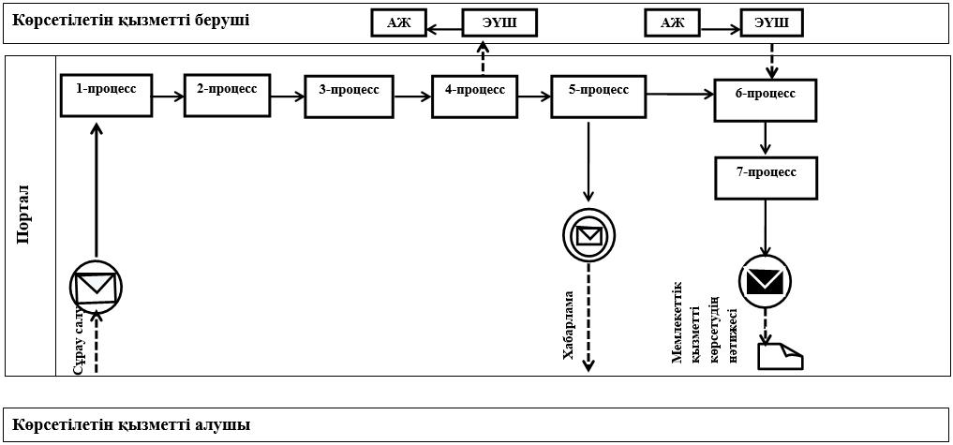

**Шартты белгілер мен қысқартулар:**

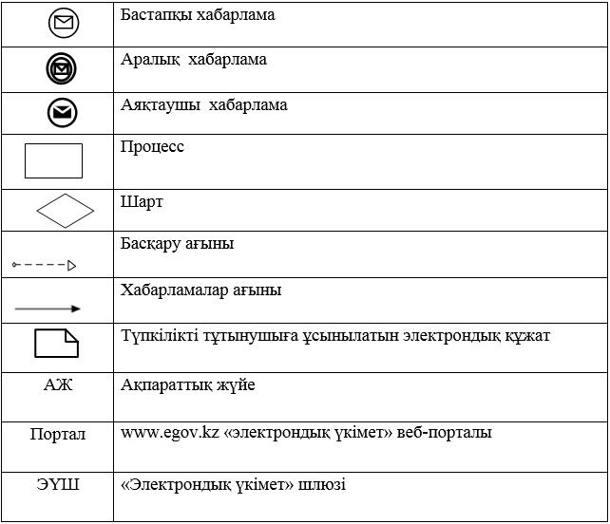

|  |  |
| --- | --- |
|  | "Баланы (балаларды) қабылдаушы отбасына тәрбиелеуге беру және оларды асырауға ақшалай қаражат төлеуді тағайындау" мемлекеттік көрсетілетін қызмет регламентіне 2-қосымша |

**"Баланы (балаларды) қабылдаушы отбасына тәрбиелеуге беру және оларды асырауға ақшалай қаражат төлеуді тағайындау" мемлекеттік қызмет көрсетудің бизнес-процестерінің анықтамалығы**

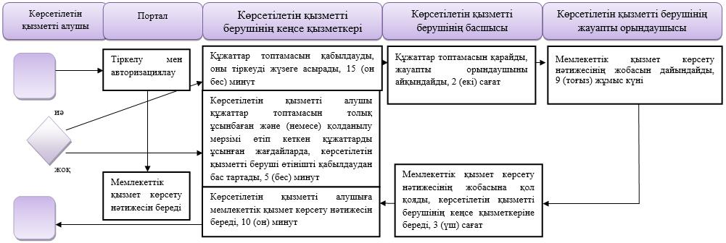

**Шартты белгілер:**

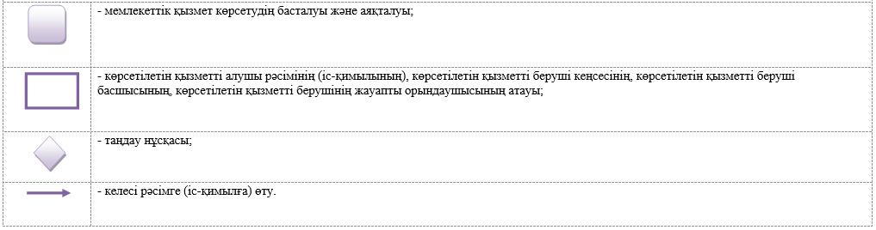

|  |  |
| --- | --- |
|  | Әкімдіктің  2016 жылғы 21 маусымдағы  № 284 қаулысына 15-қосымша |

**"Он жасқа толған баланың пiкiрi ескеру туралы қорғаншылық немесе қамқоршылық органының шешімін беру" мемлекеттік көрсетілетін қызмет регламенті**

      Ескерту. Қаулы 15-қосымшамен толықтырылды - Қостанай облысы әкімдігінің 26.07.2019 № 302 қаулысымен (алғашқы ресми жарияланған күнінен кейін күнтізбелік он күн өткен соң қолданысқа енгізіледі).

**1. Жалпы ережелер**

      1. "Он жасқа толған баланың пiкiрi ескеру туралы қорғаншылық немесе қамқоршылық органының шешімін беру" мемлекеттік көрсетілетін қызметін (бұдан әрі – мемлекеттік көрсетілетін қызмет) аудандардың және облыстық маңызы бар қалалардың жергілікті атқарушы органдары (аудандардың және облыстық маңызы бар қалалардың білім бөлімдері) (бұдан әрі – көрсетілетін қызметті беруші) көрсетеді.

      Өтiнiштi қабылдау және мемлекеттiк қызмет көрсетудің нәтижесiн беру көрсетілетін қызметті берушінің кеңсесі арқылы жүзеге асырылады.

      2. Мемлекеттік қызметті көрсету нысаны: қағаз жүзінде.

      3. Мемлекеттік қызмет көрсетудің нәтижесі – оң жасқа толған баланың пікірін есепке алу туралы қорғаншылар мен қамқоршылар органдарының шешімі және Қазақстан Республикасы Білім және ғылым министрінің 2015 жылғы 13 сәуірдегі № 198 "Отбасы және балалар саласында көрсетілетін мемлекеттік қызметтер стандарттарын бекіту туралы" бұйрығымен (Нормативтік құқықтық актілерді мемлекеттік тіркеу тізілімінде № 11184 болып тіркелген) бекітілген "Он жасқа толған баланың пiкiрi ескеру туралы қорғаншылық немесе қамқоршылық органының шешімін беру" мемлекеттік қызмет Стандартына (бұдан әрі – Стандарт) 1-қосымшаға сәйкес нысан бойынша оларды асырауға ақшалай қаражат төлеуді тағайындау туралы шешім не мемлекеттік көзделген қызмет Стандартының 10-тармағында көрсетілген жағдайларда және негіздерде мемлекеттік қызмет көрсетуден бас тарту туралы дәлелді жауап.

      Мемлекеттік қызмет көрсету нәтижесін ұсыну нысаны – қағаз түрінде.

**2. Мемлекеттік қызметті көрсету процесінде көрсетілетін қызметті берушінің құрылымдық бөлімшелерінің (қызметкерлерінің) іс-қимылы тәртібін сипаттау**

      4. Мемлекеттік қызмет көрсету бойынша рәсімді (іс-қимылды) бастауға негіздеме Стандартқа 2-қосымшаға сәйкес көрсетілетін қызметті берушінің өтінішті қабылдау және Стандарттың 9-тармағында көрсетілген құжаттарды (бұдан әрі – құжаттар топтамасы) қабылдауы болып табылады.

      5. Мемлекеттік қызмет көрсету процесінің құрамына кіретін әрбір рәсімнің (іс-қимылдың) мазмұны, оның орындалу ұзақтығы:

      1) көрсетілетін қызметті берушінің кеңсе қызметкері құжаттар топтамасын қабылдайды, оны тіркеуді жүзеге асырады, Қазақстан Республикасының заңдарында өзгеше көзделмесе, мемлекеттік қызмет көрсету кезінде ақпараттық жүйелерде заңмен қорғалған құпиядан тұратын мәліметтерді пайдалануға келісім алады және көрсетілетін қызметті берушінің басшысына береді, 15 (он бес) минут.

      Көрсетілетін қызметті алушы құжаттар топтамасын толық ұсынбаған және (немесе) қолданылу мерзімі өтіп кеткен құжаттарды ұсынған жағдайларда, көрсетілетін қызметті беруші өтінішті қабылдаудан бас тартады, 5 (бес) минут.

      Рәсімнің (іс-қимылдың) нәтижесі – құжаттар топтамасын қабылдау және тіркеу;

      2) көрсетілетін қызметті берушінің басшысы жаупты орындаушыны айқындайды және тиісті бұрыштама кояды, көрсетілетін қызметті берушінің жауапты орындаушысына береді, 5 (бес) минут.

      Рәсімнің (іс-қимылдың) нәтижесі – көрсетілетін қызметті беруші басшысының бұрыштамасы;

      3) көрсетілетін қызметті берушінің жауапты орындаушысы құжаттар топтамасының толықтығын тексереді, мемлекеттік қызмет көрсету нәтижесін дайындайды, оны қол қою үшін көрсетілетін қызметті берушінің басшысына жібереді, 9 (тоғыз) жұмыс күні.

      Рәсімнің (іс-қимылдың) нәтижесі –мемлекеттік қызмет көрсету нәтижесінің жобасы;

      4) көрсетілетін қызметті берушінің басшысы мемлекеттік қызмет көрсету нәтижесінің жобасына қол қояды, көрсетілетін қызметті берушінің кеңсе қызметкеріне береді, 15 (он бес) минут.

      Рәсімнің (іс-қимылдың) нәтижесі – қол қойылған мемлекеттік қызмет көрсету нәтижесі;

      5) көрсетілетін қызметті берушінің кеңсе қызметкері көрсетілетін қызметті алушыға мемлекеттік қызмет көрсету нәтижесін береді, 10 (он) минут.

      Рәсімнің (іс-қимылдың) нәтижесі – көрсетілетін қызметті алушыға берілген мемлекеттік қызмет көрсету нәтижесі.

**3. Мемлекеттік қызмет көрсету процесінде көрсетілетін қызмет берушінің құрылымдық бөлімшелерінің (қызметкерлерінің) өзара іс-қимылы тәртібін сипаттау**

      6. Мемлекеттік қызмет көрсету процесіне қатысатын көрсетілетін қызметті берушінің құрылымдық бөлімшелерінің (қызметкерлерінің) тізбесі:

      1) көрсетілетін қызметті берушінің кеңсе қызметкері;

      2) көрсетілетін қызметті берушінің жауапты орындаушысы;

      3) көрсетілетін қызметті берушінің басшысы.

      7. Әрбір рәсімнің (іс-қимылдың) ұзақтығын көрсете отырып, құрылымдық бөлімшелер (қызметкерлер) арасындағы рәсімдердің (іс-қимылдардың) реттілігін сипаттау:

      1) көрсетілетін қызметті берушінің кеңсе қызметкері құжаттар топтамасын қабылдайды, оны тіркеуді жүзеге асырады, Қазақстан Республикасының заңдарында өзгеше көзделмесе, мемлекеттік қызмет көрсету кезінде ақпараттық жүйелерде заңмен қорғалған құпиядан тұратын мәліметтерді пайдалануға келісім алады және көрсетілетін қызметті берушінің басшысына береді, 15 (он бес) минут.

      Көрсетілетін қызметті алушы құжаттар топтамасын толық ұсынбаған және (немесе) қолданылу мерзімі өтіп кеткен құжаттарды ұсынған жағдайларда, көрсетілетін қызметті беруші өтінішті қабылдаудан бас тартады, 5 (бес) минут;

      2) көрсетілетін қызметті берушінің басшысы жаупты орындаушыны айқындайды және тиісті бұрыштама кояды, көрсетілетін қызметті берушінің жауапты орындаушысына береді, 5 (бес) минут;

      3) көрсетілетін қызметті берушінің жауапты орындаушысы құжаттар топтамасының толықтығын тексереді, мемлекеттік қызмет көрсету нәтижесін дайындайды, оны қол қою үшін көрсетілетін қызметті берушінің басшысына жібереді, 9 (тоғыз) жұмыс күні;

      4) көрсетілетін қызметті берушінің басшысы мемлекеттік қызмет көрсету нәтижесінің жобасына қол қояды, көрсетілетін қызметті берушінің кеңсе қызметкеріне береді, 15 (он бес) минут;

      5) көрсетілетін қызметті берушінің кеңсе қызметкері көрсетілетін қызметті алушыға мемлекеттік қызмет көрсету нәтижесін береді, 10 (он) минут.

**4. "Азаматтарға арналған үкімет" мемлекеттік корпорациясымен және (немесе) өзге де көрсетілетін қызметті берушілермен өзара іс-қимыл тәртібін, сондай-ақ мемлекеттік қызмет көрсету процесінде ақпараттық жүйелерді пайдалану тәртібін сипаттау**

      8. Мемлекеттік қызмет "Азаматтарға арналған үкімет" мемлекеттік корпорациясы" коммерциялық емес акционерлік қоғамының Қостанай облысы бойынша филиалы мен "электрондық үкіметтің" веб-порталы арқылы көрсетілмейді.

      9. Мемлекеттік қызмет көрсету процесінде рәсімдердің (іс-қимылдардың) ретін, көрсетілетін қызметті берушінің құрылымдық бөлімшелерінің (қызметкерлерінің) өзара іс-қимылдарының толық сипаттамасы, сондай-ақ өзге де көрсетілетін қызметті берушілермен өзара іс-қимыл тәртібінің және мемлекеттік қызмет көрсету процесінде ақпараттық жүйелерді пайдалану тәртібінің сипаттамасы осы Регламентке қосымшаға сәйкес мемлекеттік қызмет көрсетудің бизнес-процестерінің анықтамалығында көрсетіледі.

|  |  |
| --- | --- |
|  | "Он жасқа толған баланың пiкiрi ескеру туралы қорғаншылық немесе қамқоршылық органының шешімін беру" мемлекеттік көрсетілетін қызмет регламентіне қосымша |

**"Он жасқа толған баланың пiкiрi ескеру туралы қорғаншылық немесе қамқоршылық органының шешімін беру" мемлекеттік қызмет көрсетудің бизнес-процестерінің анықтамалығы**

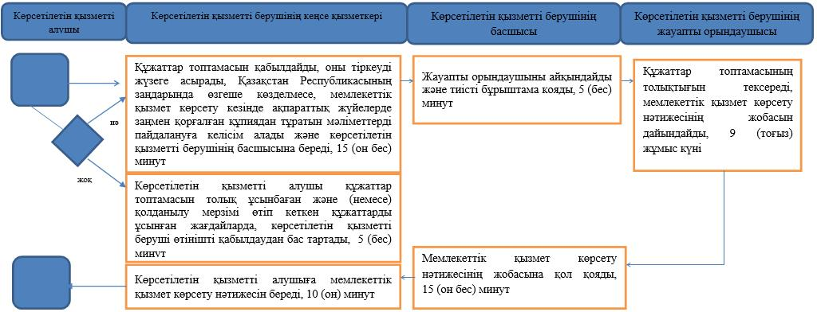

**Шартты белгілер:**

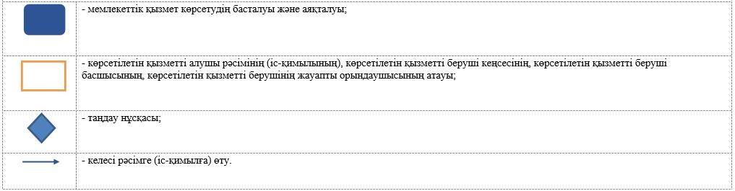

© 2012. Қазақстан Республикасы Әділет министрлігінің «Қазақстан Республикасының Заңнама және құқықтық ақпарат институты» ШЖҚ РМК